Экономическая наука современной России
№ 4, 2001 г.

Quis custodiet ipsos custodes?* Неудачи корпоративного управления при переходе к рынку**
© Дж. Cmиглиц, 2001
Отсутствие в обществе необходимых финансовых и правовых структур, делающих приватизацию эффективной, рассматривается в статье как один из основных факторов, объясняющих неудовлетворительное состояние экономики России в ходе строительства рыночных отношений. Второй важный фактор, как показывается в работе, связан с неадекватной теоретической концепцией фирмы, на которой базировалась идеология реформ, - представлением о фирме как полноправной собственности крупных акционеров при слабом влиянии на деятельность фирмы остальных заинтересованных лиц.

введение
Два экономических события сыграли в XX в. важнейшую роль: социалистический/коммунистический эксперимент, который начался в Советском Союзе в 1917 г. и закончился с крушением советской империи лишь 10 лет назад, и переход бывших социалистических стран к рынку в течение последнего десятилетия. По поводу первого превалирует согласие в том, что централизованное планирование не способно полностью заменить рынки и даже рыноч-
ный социализм не в состоянии обеспечить замену стимулов, присущих капитализму, -стимулу к производству товаров с меньшими затратами, производству того, что желают потребители, и осуществлению нововведений. Однако уроки второго эксперимента куда менее однозначны, и на них я бы хотел заострить внимание.
Во-первых, факты, мягко говоря, противоречивы. На рис. 1 представлено сравнение средних темпов роста переходных экономик за десятилетие, предшествовавшее переходу к рынку, с темпами последне-

* Но кто устережет самих сторожей? (Ювенал)
** Доклад на ежегодной конференции Мирового банка по европейскому экономическому развитию. Париж, июнь, 1999. Перевод и публикация осуществлены с любезного согласия автора (e-mail от 23.06.2001 г.).
108

Quis custodiet ipsos custodes? Неудачи корпоративного управления...
109

го десятилетия. (За исключением лишь одной страны, результаты экономической деятельности с момента начала перехода к рынку ухудшились.) Действительно, в подавляющем большинстве этих стран уровень ВВП пока что ниже, чем в 1989 г., что означает, что сегодня положение этих стран в среднем хуже, чем оно было до начала перехода (рис. 2). Эти результаты подтверждаются и другими показателями благосостояния, такими, как продолжительность жизни. На рис. 3 представлены показатели продолжительности жизни до начала перехода и после него. И снова результаты неутешительны: ожидаемая продолжительность жизни в этих странах в среднем снизилась, в то время как в мире в целом она возросла на два года.
Но еще более мрачной выглядит статистика бедности. В 18 из 25 стран, по которым у нас имеются данные, доля бедных в среднем возросла с 4 до 45% от общей численности населения (если использовать в качестве границы бедности уровень дохода 4 долл. в день), что свидетельствует о разрушительных изменениях в уровне жизни. На рис. 4 показаны эти изменения в некоторых из наиболее сильно пострадавших экономик. Очевидно, России и некоторым другим странам Восточной Европы и бывшего Советского Союза удалось «отменить» один из давнишних <ваконов» экономики - о противоречии между экономическим ростом (эффективностью) и неравенством доходов. После того как начался переход к рынку, им был присущ более низкий рост при большей степени неравенства, чем до начала этого перехода.
Я намеренно исключил из представленных данных один весьма успешный случай.
Речь идет о Китае, он, к счастью, добился действительно крупного успеха, притом что численность его населения превышает общую численность населения всех остальных стран с переходной экономикой. За 20 лет с начала переходного периода темпы роста его экономики составили в среднем 9,5% в год, а уровень бедности снизился с 60 до 22%. На долю Китая приходятся три четверти прироста доходов в странах с низкими доходами за последнее десятилетие. Если рассматривать провинции Китая как отдельные государства, а население некоторых из них составляет 60 млн человек и более, и оно больше, чем почти во всех странах бывшего Советского Союза, то 20 из 20 стран с наиболее быстрым ростом за последние 20 лет находились бы в Китае¹ . Резкий контраст между успехом Китая и слабыми результатами России отчетливо виден на рис. 5, где представлен рост ВВП в этих странах в последнем десятилетии.
Недавно несколько экономистов, которые играли важную роль в начале переходного периода, выразили свой оптимизм в отношении России, опубликовав книги под такими заголовками, как «Как Россия стала страной с рыночной экономикой» или «Наступающий бум в России». Этот оптимизм получил широкое распространение. Однако удивляло отсутствие данных, которые могли бы подкрепить его. Давайте все-таки внесем ясность. Для страны, богатой природными ресурсами, не составит большого труда найти инвесторов за границей, которые будут готовы их эксплуатировать, особенно если цена будет справедливой. Куда труднее, однако, создать индустриальную экономику или экономику, основу которой составляет сфера об-
to о о

110
Дж. Стиглиц

о о см
служивания. На рис. 6 представлены данные об инвестициях в природные ресурсы и обрабатывающие отрасли в России в процентах ко всему объему иностранных инвестиций. В 1994 г. инвестиции в обрабатывающие отрасли составили 7%, в то время как в природные ресурсы - 57%. В 1997 г., хотя наши данные остаются неполными, предварительные показатели свидетельствуют о снижении доли обрабатывающих отраслей до примерно 3%. Инвестиции привлекались в добывающие отрасли, но не в обрабатывающие.
Существуют и другие похожие аномалии. Правило, появившееся в годы сразу после начала перехода к рынку, было недвусмысленным: «Страны, проводящие быструю и крупномасштабную либерализацию, быстрее осуществляют поворот к росту, [чем те, которые этого не делают]»². Страны, которые быстрее всех осуществляли макроэкономическую стабилизацию, снижали темпы инфляции, с большей вероятностью могли рассчитывать на улучшение своего положения, чем те, которые проявляли нерешительность. Те, которые подталкивали к быстрой приватизации, с большей вероятностью должны были добиться улучшения, чем те, кто двигался более медленно. Однако спустя 10 лет после начала перехода сводные таблицы стран сильно отличаются от тех, которые были всего несколько лет назад. Среди стран Восточной Европы, история, география и перспективы которых, по крайней мере, больше схожи друг с другом, чем со странами Центральной Азии или Балтии, положительная связь между ранней либерализацией и средними темпами роста экономики отсутствует; более того, такая зависимость
носит, скорее, отрицательный характер (рис. 7). В действительности, как показывает рис. 8, страны, характеризовавшиеся самыми высокими темпами роста в ранние годы переходного периода, в последующие годы таких темпов роста больше не демонстрируют. Недавние события бросают тень сомнения и в отношении утверждения о низкой инфляции.
Рисунок 9 показывает, что те страны Восточной Европы, экономика которых росла наиболее быстро, отличались более высокой, а не более низкой инфляцией³. В настоящее время ситуация представляется куда менее ясной, чем многие считали в 1996 г. Различия в начальных условиях и географическом положении означают, что разные страны сталкивались с разными благоприятными возможностями, и этими неодинаковыми перспективами можно объяснять успешность и/или скорость перехода (подразумевая, что любые наблюдаемые корреляции могут попросту быть ложными; это замечание, которому охотники защищать ортодоксальные рецепты, часто, кажется, не придают значения). Тем не менее удивительно, насколько мир сегодня отличается от тех представлений, которые бытовали ранее в процессе перехода. Страны, которые всего лишь несколько лет назад подвергались жесткой критике за медленные темпы и неполноту их реформ, такие, как Узбекистан и Словения, сейчас выглядят довольно неплохо, в то время как другие страны, которые служили в качестве моделей реформ, например Чешская Республика, сейчас сталкиваются с трудностями.
Эти данные поразительны, и они по меньшей мере подрывают веру в справед-

Quis custodiet ipsos custodes? Неудачи корпоративного управления...
Ill

ливость прежних, традиционных воззрений. Однако должно быть ясно, что я не представляю их как окончательные результаты, я просто утверждаю, что, возможно, существовало чрезмерное и неоправданное доверие к традиционным воззрениям, которые, к сожалению, продолжают оказывать влияние на политиков в некоторых кругах. Удивительно в этих результатах то, что они не основывались на добывании каких-то данных, хотя, разумеется, во многих отношениях соответствовали моим собственным прежним представлениям. В каждом случае я выдвигал гипотезу, подыскивал стандартные показатели, касающиеся, например, корпоративного управления, которые были сконструированы другими (и которые на самом деле использовались ранее для оправдания старых традиционных воззрений) и исследовал простые корреляционные связи. Независимо от того, являются ли коэффициенты статистически значимыми или нет, результаты все же позволят подвергнуть сомнению прежние взгляды, которые отстаивали противоречивые, хотя иногда статистически и экономически значимые связи.
Я уверен, что эти результаты оживят деятельность индустрии по «добыче» данных, обеспечив выгодные условия найма для западных экономистов, как раз в то время, когда возрастает относительная роль обычной добывающей промышленности в России. Здесь тоже требуется «очистка». Как я поясню ниже, многим из ключевых понятий присуще унаследование проблемы, вследствие чего возникают некоторые вопросы относительно соответствующих показателей. Является ли фирма реально приватизированной, когда она
выпускает акции и эти акции принадлежат государственному предприятию? Или когда приватизация финансируется за счет «льготной» ссуды банка? И как узнать, является ли ссуда льготной?
Еще одно замечание, касающееся интерпретации любых результатов и благоприятных возможностей, скажем, для дальнейших изысканий данных. Хотя наличие большого числа стран, вовлеченных в процесс перехода к рынку, могло бы подсказать богатый набор вариантов политики, на базе которых мы могли бы сделать осмысленные выводы, дело в том, что страны в огромной степени различаются своей историей, географией и факторами производства. Отсутствие учета этих переменных ставит выводы под сомнение. Однако даже обилие таких важнейших переменных все еще приводит к недостаточно определенной системе. Еще хуже то, что проводимая политика в какой-то степени носит эндогенный характер, т.е. испытывает влияние обстановки в стране. Обусловлены ли неудовлетворительные результаты функционирования экономики страны медленными темпами либерализации или же существовал другой фактор, который приводил как к медленной либерализации, так и к медленному росту? Тот факт, что некоторые из «медлительных» реформаторов за долгий путь добились столь хороших результатов, может дать более ценную информацию о влиянии темпа реформ на долговременный рост, чем наблюдение, что некоторая страна быстрее провела либерализацию и добилась более быстрого роста в краткосрочном периоде. Это особенно верно, поскольку некоторые из более быстрых реформаторов находились в

112
Дж. Стиглиц

Восточной Европе - в странах, где возможность быстрого вступления в ЕС с доступом на его огромные рынки обеспечивала дополнительный импульс для быстрой реформы и, возможно, большую отдачу от этих реформ, чем та, которая могла бы иметь место для отгороженных большими пространствами суши стран Центральной Азии. Вот почему на некоторых из рисунков я отделил эти страны от других стран с переходной экономикой. Более ранние исследования, в которых не удалось либо выявить, либо адекватно описать различия в положении разных стран, не сумели отразить эндогенность политической среды. В таком случае о взаимодействиях либерализации и роста следует говорить с изрядной долей скептицизма.
Во всяком случае, какие бы результаты мы ни получили, к ним следует относиться с осторожностью. Только сопоставляя подтверждающие друг друга теоретические выкладки и факты, мы можем достигнуть какой-то степени уверенности. Данные о снижении ВВП и росте бедности⁴ согласуются с независимо полученными статистическими данными, свидетельствующими об ухудшении состояния здоровья населения. И как я покажу в дальнейшем, отмеченные проблемы - те самые, возникновение которых предвидели экономисты информационного направления при их акценте на корпоративное управление. И сама эта картина подкрепляется приводимыми результатами регрессии. Даже результаты в отношении инфляции не противоречат другим данным и теории. Инфляция -это традиционная проблема, так как она является помехой функционированию системы цен. Но когда попытки подавить ин-
фляцию связываются с отходом от рыночной системы и сильным креном в сторону бартера⁵, система цен действует еще менее удовлетворительно. Концепции уменьшающейся ригидности заработной платы и цен утверждали, что снижение инфляции ниже критического порога фактически препятствует динамической корректировке экономики⁶. Ясно, что, когда требуемые масштабы корректировки больше, критический порог должен быть выше. Для экономики, находящейся в процессе перехода, эти масштабы особенно велики.
На одном уровне факты говорят сами за себя: переход к рыночной экономике не принес того, что обещали его страстные радетели. Разумеется, страны не все делали правильно, но ни одна страна не делает все правильно, и если капитализм столь хрупок, что не может выжить в условиях естественной для людей способности ошибаться, то его достоинства - по крайней мере для этого мира - конечно же могут быть подвергнуты сомнению. В конце концов, социализм долгое время постоянно также критиковали за то, что он чересчур утопичен. Недоумение по поводу провала такого большого количества экспериментов раздражает, особенно когда экономическая теория была столь ясна в своих предсказаниях: искажение цен, централизованное планирование и ослабление стимулов, обусловленное отсутствием четких прав собственности, означали, что ресурсы распределяются неэффективно. Уменьшение этих искажений, децентрализация при принятии решений и приватизация - даже если все это делается недостаточно умело -должны сместить страны ближе к их кривой производственных возможностей.

Quis custodiet ipsos custodes? Неудачи корпоративного управления...
113

Производство продукции должно было быстро увеличиться, но вместо этого оно упало.
Когда я изложил этот довод на конференции ABCDE в Вашингтоне пару месяцев назад, он встретил ряд возражений⁷ . Одно состояло в том, что объем производства измерялся неточно. Может быть, это и так, однако есть доказательства, что оценка этого объема была завышенной (при огромных объемах бартерной торговли рыночные цены могут давать завышенную оценку истинных объемов по многим товарам), равно как и заниженной⁸.
Второй аргумент состоял в том, что таких снижений и следовало ожидать, поскольку происходило закрытие убыточных предприятий. Подобного рода рассуждения демонстрируют уровень путаницы, который должен был бы смутить экономиста. Соответствующие убытки следовало бы рассчитывать путем сопоставления стоимости выпуска с альтернативными издержками приобретения ресурсов. Если фирма несет убытки (в этом смысле), это означает, что если ее факторы производства (ресурсы, которые она использует) теперь перебрасываются на другие, более производительные направления использования, то объем выпуска (по крайней мере правильно определенный) должен расти. Конечно, производство не увеличивается в случае, когда ресурсы перемещаются из менее производительных областей в сферу неиспользования. Альтернативные издержки для таких ресурсов равны нулю (или стоимости неиспользования).
Можно не сомневаться, что кривые производственных возможностей для переходных экономик располагаются на более
низком уровне, чем при более эффективных инвестициях. Но проблема не в этом. Дело в том, что движение к рыночной экономике должно приводить экономику из точки, внутренней по отношению к кривой производственных возможностей, к границе, а затем, поскольку инвестиции распределяются более эффективно, смещать эту границу вовне⁹ . Следовательно, рост должен был быть больше силу как в более быстрого движения к границе, так и более быстрого движения за пределы границы, так как инвестиции распределялись более эффективно. Этого не произошло.
В своей лекции на конференции ABCDE в Вашингтоне я выдвинул ряд гипотез, пытаясь объяснить эти явления. На одном уровне сейчас наблюдается рост согласия в том, что построить рыночную экономику куда труднее, чем это представлялось ранее. Требуется институциональная инфраструктура, включающая не только механизм обеспечения соблюдения контрактов, но и политику в области конкуренции, законодательство о банкротстве, а также финансовые институты и регулирование. И хотя создание институциональной инфраструктуры требует времени, без нее приватизация может, скорее, приводить к распродаже активов, чем к созданию богатства. Построение регрессионной зависимости роста ВВП как результата одной только приватизации в переходных экономиках не обнаружило какого-либо статистически значимого влияния приватизации на рост (рис. 11). Однако если регрессия строится с привлечением дополнительных данных, касающихся корпоративного управления, для стран, «набравших высокие баллы» в части корпоративного
о
о

114
Дж. Стиглиц

управления и реструктуризации, приватизация определенно имела положительный и статистически значимый эффект (рис. 12). В своей предыдущей лекции на конференции ABCDE я уделил основное внимание следующим проблемам:
- Провалы корпоративного управле
ния - в сочетании с мобильностью свобод
ного капитала и ограничительной макро
экономической политикой делают для
тех, кто получил контроль над огромными
производственными и природными ресур
сами России, более прибыльным перевод
своего богатства за границу путем распро
дажи активов, а не инвестирование внутри
страны.
- Хотя хорошо функционирующая
рыночная экономика требует как конку
ренции, так и частной собственности, ак
цент в реформах делался больше на пер
вом, чем на втором, и разницу в результа
тах между Китаем и Россией можно отчас
ти объяснить различием в акцентах. Пер
спективы приватизации - кроме продажи
иностранцам и/или реструктуризации в бо
лее мелкие, более контролируемые на мес
тах единицы - были по своему существу
безрадостными.
- Другое фундаментальное различие
между Китаем и Россией - акцент первой
страны на развитие предприятий и созда
ние рабочих мест, а не концентрация вни
мания исключительно на реструктуриза
ции существующих активов.
- Разрушение социального и органи
зационного капитала в процессе перехода
- конечно, от недостаточной базы и, может
быть, частично обусловленное скоростью
и структурой реформы без соответствую
щего акцента на создание нового социаль-
ного капитала также, возможно, сыграло важную роль в неудачах России и некоторых других стран бывшего Советского Союза.
- Хотя все участники дебатов относи
тельно переходных реформ признавали
важность политических процессов, многие
из стратегий реформ основывались на
предположениях, касающихся политичес
кой динамики, для которых не было ни те
ории, ни фактических свидетельств. После
довательность реформ имеет значение от
части потому, что конкретные реформы ве
дут к созданию групп интересов, которые
способны либо облегчить, либо блокиро
вать дальнейшие реформы. В основе неко
торых из этих заблуждений была наивная
вера в Коузовы процессы в то, что, как
только права собственности будут распре
делены надлежащим образом, станут раз
виваться эффективные институциональные
условия. Такая вера игнорировала как об
щие теории, которые предполагали воз
можность существования неэффективного
институционального равновесия по Нэшу,
необязательность эффективности эволю
ционных процессов, так и проблематич
ную природу прав собственности.
- Другая серьезная путаница связана
с взаимодействием между макроэкономи
кой и микроэкономикой. Получила широ
кое распространение вера в закон Сэя
(идея, которая была дискредитирована уже
75 лет назад) о том, что так или иначе, если
бы рабочие, которые работали на условиях
неполной занятости на своих текущих ра
бочих местах, могли перейти лишь на по
ложение полностью безработных, рынок
отреагировал бы и стал создавать для них
рабочие места. Стабильность цен (низкая

Quis custodiet ipsos custodes? Неудачи корпоративного управления...
115

инфляция) является не самоцелью, а лишь средством для достижения более фундаментальных целей, таких, как обеспечение более быстрого экономического роста. И если инфляцию загнать ниже критического уровня, то издержки такого ее снижения не только могут не оправдывать выгод, но и выгоды фактически могут оказаться отрицательными. Сама по себе макростабильность не подразумевает микрореструктуризации.
В сегодняшнем докладе я хочу в большей мере сосредоточиться на проблеме корпоративного управления, затрагивая другие вопросы лишь в той мере, в какой они связаны с ней.
Корпоративное управление
В лекции, представленной в конце предыдущего столетия, Альфред Маршалл [1897], рассматривая то, что было достигнуто в том столетии, а также оставшиеся нерешенными проблемы, затронул в какой-то мере и вопрос, который мы теперь называем корпоративным управлением. Как можно гарантировать, что менеджер фирмы действует в интересах «собственни-ков»-акционеров? В экономике XIX в. существовал только один собственник-менеджер, а следовательно, того, что мы сейчас называем агентской проблемой, не возникало. Однако даже к тому времени, когда Маршалл писал свою работу, было ясно, что на многих, если не на большинстве, крупных предприятиях, доля которых в ВВП неуклонно росла, собственность была отделена от управления. И там интересы расходились.
С конца 1960-х годов я наряду с другими рассматривал проблему корпоративного управления в контексте проблем несовершенной информации и общественных благ.
- Собственники обладали несовер
шенной информацией в отношении благо
приятных возможностей, стоявших перед
менеджерами, и не могли на основе полу
ченных результатов сделать вывод о том,
правильное ли решение приняли менедже
ры; на самом деле именно несовершенство
информации обусловило необходимость
делегирования ответственности менедже
рам.
- Менеджеры не только знали об
этом, но и могли совершать действия, ко
торые еще больше обостряли проблему
асимметричности информации, что усили
вало дискреционную власть менеджеров¹⁰.
- Эти проблемы возникли бы, даже
если имелся только единственный собст
венник, который делегировал бы функции
по управлению; однако в большинстве
крупных компаний наличие нескольких
собственников привело к возникновению
проблемы общественных благ; если какой-
либо акционер усердно работает и это
улучшает управление фирмой, выгоду по
лучают все акционеры: управление - это
общественное благо¹'.
Если у менеджеров есть средства и стимулы для того, чтобы действовать в собственных интересах, если последние не вполне совпадают с интересами акционеров и если различные права собственности не обеспечивают стимулов (или создают неадекватные стимулы) для мониторинга поведения менеджеров, то как же может функционировать крупная фирма? Если
О
О

116
Дж. Стиглиц

о о см
ключом к успеху в рыночной экономике является максимизация стоимости фирмы и если вместо этого фирмы максимизируют доходы менеджеров, то какие гарантии эффективности рыночной экономики мы имеем?¹²
Есть четыре возможных подхода к решению этой дилеммы. Первый предусматривает жесткий контроль за менеджерами («фирмой») со стороны всех акционеров, даже самого мелкого. Действия, которые рассматриваются как лишающие мелкого акционера доли стоимости в компании, являются основанием для предъявления судебного иска фирме и ее менеджменту. Менеджмент может в значительной степени нести персональную юридическую ответственность. Только две страны пошли по этому пути и обеспечили достаточно сильную юридическую защиту существования различных систем акционерной собственности.
Второй подход опирается на наличие единственного акционера с достаточно большим пакетом акций, который позволяет ему осуществлять надзор за управляющими¹³ . Конечно, имеется еще предположение о недостаточности надзора за управляющими. Однако мы стремимся не к совершенству, а просто к практическим решениям, или с точки зрения перехода по крайней мере к решениям, которые позволяют избежать бедствий. Однако это создает новую агентскую проблему - как можно быть уверенным, что акционер -держатель мажоритарного пакета не будет предпринимать действий, отражающих его интересы, в ущерб акционерам держателям миноритарных пакетов?¹⁴ Одно решение -очевидное - состоит в отсутствии акционе-
ров держателей миноритарных пакетов, что представляет собой возврат к классической фирме, управляемой единоличным собственником. Однако этот подход имел строгие ограничения - он означал, что единственный путь, которым фирмы могли расширяться, лежал через заимствования; и хотя Модильяни и Миллер утверждали, что структура корпоративных финансов не имеет значения, их анализ не учитывал таких важнейших проблем, как банкротство и асимметрия информации, которые здесь занимают центральное место. Я обращусь к роли банков чуть ниже, а пока просто хочу заметить, что чрезмерная опора на финансирование за счет банков/заимствований делает фирмы весьма чувствительными к колебаниям спроса и издержек, значительно повышая вероятность банкротства при их высоких транс-акционных издержках и управленческих расходах.
Это приводит к третьему подходу: должны существовать твердые законы о защите акционеров-держателей миноритарных пакетов от держателей мажоритарных пакетов. Заметим, что эти меры юридической защиты несколько отличаются от рассмотренных ранее. Действия, предпринимаемые в интересах «фирмы» - долговременная жизнеспособность предприятия, сохранение рабочих мест для его работников, - могут уменьшить акционерные стоимости и повысить долговременные доходы управляющих, однако они не будут означать перехода стоимости от миноритарных к мажоритарным акционерам. Таким образом, в каком-то смысле эти меры защиты «слабее», чем первые меры. Здесь миноритарные акционеры нажива-

Quis custodiet ipsos custodes? Неудачи корпоративного управления...
117

ются на личном интересе крупного акционера в обеспечении того, чтобы стоимости акционеров (как класса) были защищены.
В недавнем исследовании, проведенном для Всемирного банка, специалист из Гарварда Алекс Дик привел классификацию стран в зависимости от надежности защиты прав акционеров и их концентрации'⁵ . Гипотеза была простой: только страны, в которых существует очень надежная правовая защита, могут поддерживать разнообразные формы собственности. Результаты, представленные на рис. 13, подтверждают эту гипотезу: ни в одной стране со слабой юридической защитой нет разнообразия форм собственности. С этой точки зрения можно почувствовать слабость схемы ваучерной приватизации, столь же привлекательной, какой могла бы показаться на первый взгляд идея создания народного капитализма. Она попыталась занять то место в схеме, которого все страны - по обоснованным причинам - ранее избежали: слабая юридическая защита в сочетании с разнообразием форм собственности. Далее я разъясню, к чему это приводит.
Существует еще один механизм контроля, который переворачивает теорию фирмы с ног на голову: фирму реально контролируют не акционеры (номинальные «собственники»), а банки¹⁶ . Понятия контроля и власти, возможно, в силу необходимости двусмысленны. Акционеры имеют права, однако в условиях существования различных форм собственности они должны действовать на основе сговора, чтобы реализовать свои права; у них просто нет стимула так делать. Если есть единственный доминирующий кредитор, ему
стоит осуществлять мониторинг (или же, если имеются несколько кредиторов, которые многократно взаимодействуют, вследствие чего в отношении мониторинга фактически действуют совместно, стоит назначить одного из группы для выполнения функции главного наблюдателя). И если ссуды являются краткосрочными (или речь идет о серии ссуд, так что заемщик должен неоднократно обращаться в банк), то кредитор обладает правами контроля, по крайней мере в том смысле, что, если заемщик не ведет себя в соответствии с его пожеланиями, он может заставить заемщика выплатить ссуду в принудительном порядке или же добиться признания его банкротом. Учитывая, что при таких обстоятельствах большинство фирм не могут иметь доступа к другим источникам средств, угроза прекращения их деятельности становится реальной¹⁷.
Конечно, осуществляя свою роль наблюдателя, банки не интересуются максимизацией стоимости; они, скорее, стремятся минимизировать вероятность дефолта¹⁸. Однако, осуществляя мониторинг на случай дефолта, они по меньшей мере гарантируют то, что можно избежать наихудших ошибок и наихудших случаев воровства управляющих.
С этой точки зрения мы можем увидеть еще один источник проблем в стратегиях приватизации, которым следуют многие страны с переходной экономикой. В бывшей социалистической системе банки вовсе не были реальными банками, а лишь носили такое название. Они не были связаны с деятельностью по отбору проектов и мониторингу; они просто выделяли кредиты в соответствии с указаниями правительства.
N3 О О

118
Дж. Стиглиц

В начале переходного периода я наряду с другими предостерегал от смешения этих номинальных банков с реальными банками, и одной из насущных задач в процессе перехода было создание реальных банков'⁹ . Государственные банки, частные банки с недостаточной капитализацией или частные банки с неявной гарантией финансовой помощи в этом смысле не являются реальными банками: у них не было достаточно стимулов к тому, чтобы заниматься отбором проектов и мониторингом на коммерческой основе. На самом деле в одних случаях они стали новым источником мягких бюджетных ограничений; в других -механизмом, посредством которого государственное богатство переходило в руки «политических закадычных друзей».
С этой точки зрения мы можем видеть трудности, с которыми сталкиваются страны, стремящиеся к быстрой приватизации, которые не хотели бы или не могли бы продавать предприятия иностранцам по меньшей мере по любой политически приемлемой цене. В то время не было людей, обладавших достаточными средствами для покупки активов на законных основаниях. Таким образом, страна могла либо использовать ваучерную схему приватизации, либо обязать банки ссудить кому-то средства для покупки актива. Я уже рассматривал одну из ключевых проблем приватизации -проблему менеджмента как общественного блага. Большинство тех, кто был вовлечен в процесс ваучерной приватизации, знали об этой проблеме. (Дело в том, что я принимал участие в дискуссиях по этому вопросу в Праге в 1990-х годах.) Однако большинство полагало, что задачу мониторинга возьмут на себя ваучерные инвес-
тиционные фонды; они будут агрегировать интересы до такого уровня, на котором проблема общественного блага утрачивает свою остроту. В этом был смысл, однако надо было двигаться дальше. Но я помню, как спрашивал в то время: «Кто собирается наблюдать за наблюдающими?» И оказывалось так, что ваучерные инвестиционные фонды создали механизм для крупных злоупотреблений²⁰ . Тот факт, что взаимные фонды были «закрытыми», усугублял эти проблемы. При «открытом» типе фондов инвесторы, недовольные их работой, могли забрать из них свои деньги, тем самым обеспечивая эффективный барьер на пути злоупотреблений. Вот почему одна из рекомендованных реформ заключалась в преобразовании «закрытых» фондов в «открытые».
Существует масса фактов, касающихся масштабов и значения этих проблем корпоративного управления. Согласно стандартной теории, доли в «закрытых» взаимных фондах никогда не должны продаваться со скидкой (относительно стоимости лежащих в их основе акций), так как существует простая стратегия, которая приводит к повышению рыночной стоимости: расформировать фонд и распределить акции напрямую. Несовершенства на рынке менеджеров (поглощений) объясняют, почему в передовых индустриализированных экономиках акции и доли в «закрытых» взаимных фондах часто продаются со скидкой до 10%. Однако в Чешской Республике скидки взлетали до 40% и выше.
Кроме того, стандартная агентская теория утверждает, что, когда есть контролирующий акционер (с 20% или большим количеством акций), его доля в обеспечении

Quis custodiet ipsos custodes? Неудачи корпоративного управления...
119

общественного блага корпоративного надзора и менеджмента должна увеличивать рыночную стоимость фирмы. Эмпирические исследования подтверждают эти предсказания. Но в Чешской Республике контрольный пакет дает контролеру право сбрасывать активы, на которые не были наложены юридические ограничения. Таким образом, представляется, что часто, когда единственная сторона получает контроль, рыночная стоимость резко падает, отражая восприятие рынком того предположения, что контроль больше связан со сбрасыванием акций, чем с созданием богатства.
Поскольку компании нуждались во вливаниях денежных средств для того, чтобы продолжать функционирование, и поскольку в результате слабостей рынка ценных бумаг стало ясно, что эти вливания не могут быть предоставлены при его посредничестве (высказываемая критика - фасад капитализма был создан, но функционирующие рынки капитала, являющиеся, вероятно, sine qua поп капитализма, не работали), они вынуждены были обратиться к банкам. И если это были настоящие банки, тогда они сами могли отчасти выполнять эту контролирующую роль. Но при социализме банки работали большей частью как механизмы передачи кредитов, контролируемых государством, и поэтому имели небольшой опыт в отношении должного усердия ex ante** и контроля ex post***.
Но проблемы, связанные с банками, имели более глубокие корни. Во-первых,
владение фирмой обеспечивало огромную премию; если оказывалось, что стоимость фирмы больше той суммы, которую она заплатила, эта разница оставалась у собственника; если оказывалось, что стоимость фирмы меньше, то собственник просто становился банкротом. Еще хуже, что владение фирмой открывало широкие возможности для воровства. Правовая структура предоставляла огромные возможности для направления активов фирмы в руки «собственника», при этом у него была только ограниченная личная ответственность. (Во многих странах отдача от удельных усилий, направленных на совершение подобного воровства в условиях слабой правовой структуры, отчетливо превышает отдачу от усилий, направленных на создание богатства.)
Совокупная стоимость результатов воровства и премий, связанных с владением, означала, что (в отсутствие конкурентоспособного рынка кредитов) получение кредитов было очень выгодным делом. Обстоятельства были предсказуемы и, можно сказать, почти неизбежны - ссуды не обязательно распределялись между теми, у кого была наибольшая вероятность использования активов фирмы самым эффективным образом. Вместо этого они распределялись между теми, кто имел политические связи или же лучше знал, как «манипулировать» системой²¹ . Если бы в этих странах действовали настоящие банки, в том смысле, в котором я употребил это понятие выше, подобного могло бы не произойти или, по

* Непременное условие (лат.).
** Предполагаемый, ожидаемый (лат.).
*** Фактический, осуществленный (лат.).

120
Дж. Стиглиц

о
о
CN
меньшей мере, масштабы этого явления были бы меньшими. Но отсутствие настоящих банков означало, что не было ни стимула, ни способности выполнять функции отбора и мониторинга, столь необходимые для того, чтобы рыночная экономика действовала успешно, и столь жизненно важные, с учетом проблем корпоративного управления, связанных с активами предприятия.
Короче говоря, процесс перехода в целом и приватизации в частности демонстрирует старый урок рыночной экономики - проблему стимулов; но при этом он также демонстрирует нам и ключевой урок, забытый многими из так называемых реформаторов: только в высокоидеализированных ситуациях стимулы действительно имеют своим результатом эффективные исходы; неверные стимулы могут скорее обеспечить побудительные мотивы к уводу активов, а не к созданию богатства. Во многих странах с переходной экономикой именно это и произошло.
До сих пор я пытался доказать, что существует цепь институтов, которые заставляют капитализм работать; это не только «частная собственность», но и финансовые институты и правовые структуры, и они были несовершенны в экономике в момент перехода. Приватизация без эффективных финансовых институтов и правовых структур входила в terra incognita - самоуверенный эксперимент, в котором уже существующая теория указывала на значительные оговорки.
Однако в действительности проблемы и предсказуемые трудности были более глубокими. Здесь я могу отметить только два аспекта. Первый имеет отношение к
конвертируемости средств на капитальных счетах - предмету, который, как могут подумать, более уместен при обсуждении макроэкономической политики и политики валютного курса, чем приватизации. Согласно типичной модели Коуза, механизмы, описанные ранее, хотя и значительно воздействовали на распределение богатства, вряд ли оказывали сильное влияние на эффективность экономики. В конце концов, Коуз доказывал, что при отсутствии трансакционных издержек изначальное распределение богатства не оказывает влияния на эффективность, поскольку права собственности ясны. Однако в закрытой экономике эта новая группа состоятельных лиц должна была иметь стимул к инвестированию своего богатства в деятельность, которая бы приносила наивысшую отдачу. Коуз конечно же игнорировал издержки, связанные с агентской проблемой; а те, кто проявил наибольшее умение в обеспечении для себя политических выгод, не были именно теми, кто наиболее подходил для создания богатства или даже для отбора руководителей, в наибольшей степени приспособленных для этого. Отсюда передача богатства страны этим новым «баронам-грабителям» вовсе не была наилучшим способом максимизации темпов роста²². Но в результате того, что этим баронам-грабителям позволили вывозить денежные средства из страны, круг их возможностей резко изменился. На сегодняшний момент они столкнулись с простой альтернативой: в каком случае их ожидаемые доходы будут более высокими при вложении денег внутри страны или за границей (принимая во внимание массовое осознание незаконности их богатства, вполне возможны по-

Quis custodiet ipsos custodes? Неудачи корпоративного управления...
121

пытки его конфискации или, по меньшей мере, обложения налогом по штрафным ставкам)? Адвокат «барона-грабителя» мог бы утверждать, что истинная проблема связана не с олигархами, а с правительством: если только они сами могли заставить себя относиться к богатству как к законному, которое временами создавалось гнусными способами. Но ни одно демократическое правительство не может возложить обязательства на своих преемников: это происходит посредством процесса общественного согласия, который поддерживает стабильность. Однако трудно достичь такого общественного согласия, если процесс приватизации (и перехода в целом) не имеет, по крайней мере, минимальной степени законности.
Ухудшило положение дел и то, что каждый из олигархов решил не рисковать, реинвестируя средства в стране; это снизило прибыль для других, занимающихся такой деятельностью, и дало сильный сигнал для аутсайдеров. Таким образом, в то время как могло бы установиться равновесие по Нэшу, при котором все бы вкладывали средства в экономику, при установившемся равновесии инвестировать стали лишь немногие. Конвертируемость средств на капитальных счетах была, таким образом, неотъемлемым элементом ошибок, устанавливая структуры всеобщих стимулов, приводящих к бедственным результатам, описанным ранее²³.
Альтернативные теории фирмы
В основе всего обсуждения лежат две довольно различные теории фирмы²⁴. В од-
ной, являющейся умеренной модификацией традиционной теории собственника-менеджера, истинными собственниками фирмы считаются акционеры, а в другой главными действующими лицами выступают «стейкхолдеры» заинтересованные лица, имеющие четко определенные «права» на контроль и доходы. В первой теории, «как правило», держатели облигаций и другие кредиторы, рабочие и местные органы власти не оказывают реального влияния на действия фирмы. Держатели акций и кредиторы имеют право на определенные потоки доходов. Рабочие имеют право на то, чтобы им выплачивали заработную плату, обусловленную договором. Местные органы власти имеют право на то, чтобы им были уплачены причитающиеся налоги соответственно требованиям общего местного зонирования и другим правилам.
Но при ограниченности круга других потенциальных лиц, претендующих на участие в прибыли фирмы, оставшимся претендентом в отношении как контроля, так и дохода - являются акционеры. Таким образом, теория дает ясный прогноз: акционеры максимизируют акционерные стоимости, по-видимому подлежащие четко определенным ограничениям в отношении требований со стороны других претендентов, и тем самым они максимизируют социальную эффективность. Данная теория, сосредоточенная на поведении акционера, когда речь идет об оставшемся держателе контроля и собственности, обычно называется теорией «первенства акционера» или «верховной власти акционера».
Имеется альтернативная теория (изложенная в моем докладе 1985 г.), на которую я ссылаюсь как на теорию многочисленных
"О
N3
О
О

122
Дж. Стиглиц

основных агентов, которую иногда называют «теорией заинтересованных лиц» («стейкхолдеров»). Согласно данной теории, существует масса лиц, заинтересованных в бизнесе фирмы. (Пожалуй, это трудно наблюдать сквозь правовую структуру многих стран, тем не менее целью фирмы является не максимизация стоимости акции, а более широкий спектр целей, в котором принимаются во внимание интересы других заинтересованных лиц.) В данной теории поведение фирмы описывается как результат привлечения (к процессу работы фирмы) всех лиц, заинтересованных в бизнесе фирмы.
Я полагаю, что данная модель предоставляет лучшее (в отличие от предыдущего) описание ситуации, с которой столкнулось большинство стран с переходной экономикой (а также многие передовые промышленные страны). Среди важных заинтересованных лиц, которые игнорировались в теории, сосредоточенной исключительно на поведении акционера, были местные администрации. С учетом высоких (возможных) уровней налогообложения (и дискреционного права повышать или понижать эти налоги) и роли местных органов власти в дискреционном регулировании (включая зонирование) местные органы власти обладают не меньшим правом на контроль и получение дохода, чем акционеры. Подобным образом рабочие, если они могут образовать профсоюз и не подлежат законодательным ограничениям, могут пользоваться правами эффективного контроля. Выражаясь метафорически, в такой ситуации требования собственности и контроля могут превышать 100%, или, может быть, точнее, правами вето («пра-
вом задержки»), связанными с любым предполагаемым планом и распределением дохода фирмы, может пользоваться более чем одна сторона.
Мы можем лучше увидеть недостаток модели приватизации, которая настойчиво продвигалась, непосредственно по завершении реформ. Была наивная вера в акционерную теорию. Государственные права собственности должны были быть переданы новому собственнику, и он затем должен был действовать в целях максимизации акционерной стоимости предприятия. Фактически модель множества основных агентов представляла лучшую модель фирмы, чем данная. Передача так называемой собственности от центральной власти к частному собственнику не затронула права других «собственников». Оставшись за пределами нового распределения, другие заинтересованные лица реагировали на это недружественными способами (например, путем грабительского поведения со стороны местных должностных лиц и «непродуктивных» строптивых рабочих), когда на самом деле их полное сотрудничество требовалось для того, чтобы по-настоящему провести реструктуризацию фирм в новых условиях. Многие из новых акционеров-собственников тогда сразу же принялись грабить - присваивать себе то, что могли, пока они были в состоянии это делать²⁵.
Здесь я должен сказать несколько слов о Китае, замечательный экономический рост которого упоминал ранее. Они не нашли безупречного решения проблемы корпоративного управления (так же, как и трудно было бы утверждать, что США или какое-нибудь другое западное государство

Quis custodiet ipsos custodes? Неудачи корпоративного управления...
123

i представило безупречное решение). Круп-1 ным новшеством в Китае - источником ; возникновения в нем новых предприятий и большей части его экономического роста -были предприятия районно-сельского типа. Китай устранил многослойные агентские проблемы, которые были источником рассматриваемой трудности в ходе чешской приватизации, и избежал проблем корпоративного управления, которые были источником трудности в России. Китай показал, что не нужно иметь совершенную правовую структуру с четко проясненными правами собственности для того, чтобы или привлекать иностранный капитал, или стимулировать внутренние инвестиции.
Опыт Китая заставляет задуматься над другой проблемой, о которой слишком часто забывали при усиленном стремлении к приватизации, - важностью конкуренции. В стандартной теории конкуренции подчеркивается, что только при условии конкуренции (и при этом ее высокой степени) рынки, частная собственность и вознаграждение, выражаемое через прибыль, приносят эффективные результаты. Разумеется, если кто-то мог бы иметь сразу и конкуренцию, и частную собственность, следует попробовать иметь и то и другое, но контрастирующие между собой эксперименты в Китае и России наводят на мысль, что, если требуется сделать выбор, конкуренция была бы более важна, чем частная собственность, особенно такая ее форма, как эрзац-приватизация, которая фактически и наблюдается. Именно конкуренция служит источником более высокой эффективности и более низких цен, но она также является важной частью корпоративного управления: именно отсутствие
конкуренции создает ренту, которая часто направляется на использование неэффективным образом²⁶.
Банкротство
Финансовый беспорядок - от Восточной Азии до России и других стран, находящихся в состоянии перехода, заставляет сосредоточить внимание на банкротстве и законах, которые его регулируют. Банкротство должно рассматриваться в ходе любого обсуждения корпоративного управления по простому соображению: банкротство - это средство перемещения прав контроля. Банкротства и корпоративные поглощения вместе могут считаться центральными элементами рынка менеджмента; правила, регулирующие банкротства и поглощения, определяют, насколько эффективно работает данный рынок, а отсюда насколько эффективно работает рыночная экономика.
Простые модели из учебников в данной ситуации вводят в заблуждение, так же как и модели в общей теории фирмы. Согласно простой теории, группа менеджеров, т. е. наиболее эффективный управляющий ряда активов, приобретает контрольный пакет акций фирмы; фирма, по существу, постоянно выставлена на аукционную продажу. Гроссман и Харт [1980,1981] давным-давно показали ошибочность данной теории в контексте фирм с широко распределенной структурой собственников: каждый акционер, полагая, что приобретение контрольного пакета акций, имеющее результатом повышение рыночной стоимости фирмы, вот-вот произойдет, удержи-

124
Дж. Стиглиц

вал бы свою собственность, становясь свободным «безбилетником» бесплатно пользуясь повышением стоимости акций благодаря действиям менеджера, приобретающего контрольный пакет акций фирмы. Только если акционер поверит в то, что лицо, пытающееся приобрести контрольный пакет, добьется успеха на этом поприще, а затем станет распродавать активы и сокращать рыночную стоимость, он будет иметь желание продавать свои акции. Таким образом, приобретение контрольного пакета, имеющее своей целью последующее сокращение рыночной стоимости фирмы, было бы успешным. Таков драматический пример природы общественного блага менеджмента, о котором я уже упоминал ранее.
В действительности конечно же менеджеры фирм имеют в пределах своего дискреционного права широкий набор действий, которые препятствуют внешним поглощениям и в результате усиливают свое право на заключение сделки, включая увеличение асимметрии между инсайдерами (действующим руководством) и аутсайдерами (не только акционерами, но и теми, кто является потенциальным приобретателем контрольного пакета) [Эдлин и Стиглиц, 1995].
Если механизмы внешнего поглощения работают без сбоев, банкротство никогда не произойдет или это будет достаточно редким явлением. Контроль в каждый момент осуществлялся бы теми менеджерами, которые в наибольшей степени способны максимизировать стоимость данных активов. Если оказалось, что стоимость данных активов (за вычетом компенсации, требуемой руководящей группой, которая бы по-
крывалась разницей в стоимости фирмы при данной руководящей группе и при следующей, наилучшей руководящей группе) превышала требования к этим активам, тогда другие претенденты пожелали бы предпринять их списание для того, чтобы максимизировать свою текущую стоимость, списание было бы для них лучшим вариантом, чем тот, который они получили бы при какой-нибудь альтернативной руководящей группе. Частота этих произвольных реорганизаций и конверсии обязательств, возможно, зависит от изменчивости экономики и масштабов неопределенности относительно момента, с которого вступали в силу новые контракты; можно было ожидать множество таких реорганизаций после завершения начальной приватизации. Впрочем, это было одним из аргументов, предложенных в качестве рационализации несовершенного первого этапа приватизации. Как только рыночная экономика начнет функционировать, произойдут подобные реорганизации и в конечном счете каждый актив будет «оптимально» управляемым.
Такие аргументы, однако, игнорировали несовершенства механизма внешних поглощений, и именно эти несовершенства, в свою очередь, делали необходимым использование процедур, связанных с регулированием банкротств. Около 30 лет назад я обратил внимание на эту загадку: при стандартной модели следовало бы ожидать полного единодушия в вопросе о том, какие действия могли бы приводить к максимизации стоимости, и никогда не возникли бы те виды конфликтов, которые появляются так часто при судебных разбирательствах. На одном уровне ответ был прост:

Quis custodiet ipsos custodes? Неудачи корпоративного управления...
125

стандартная теория допускала полный набор цен, включая цены для каждого природного состояния* и в любой момент, и (это предусматривалось) здесь была полная информация в том смысле, что было соглашение по вопросам прибыли (затрат, результатов, цен, рынков и т. д.) для каждого состояния (это можно воспринимать как часть определения понятия «природное состояние» или по меньшей мере как следствие допущений, касающихся рациональности понимания природы равновесия в данном состоянии). Принимая во внимание очевидную нереалистичность данных допущений, разные участники рынка могли бы иметь свои суждения относительно последствий различных действий, а вследствие этого и о том, какие действия надлежало бы предпринять в данной ситуации - какие действия максимизировали бы стоимость на фондовом рынке (или ожидаемую полезность каждого участника). Условия для единодушия (во мнениях) слишком ограниченно.
В данных условиях существующие «собственники» вряд ли пожелают отдать свои права контроля кредиторам, если только их физически не заставят сделать это. С точки зрения «собственников», приведенная дисконтированная стоимость потоков дохода, поступающего владельцам капитала предприятия, возможно, была бы весьма велика, несмотря на то что рынок (отражая данную стоимость на потоках доходов предельного аутсайдера) предполагал превышающие рыночную стоимость фирмы требования кредитора. В данной
ситуации владельцев капитала следует «заставить» отдать свои права.
В традиционной модели банкротства в учебнике описывается простая процедура: требования кредиторов должны быть полностью удовлетворены, а владельцы капитала предприятия должны получить остаток. Если остатка нет, то кредиторы осуществляют списание. Те, кто имеет залог, получают залоговую сумму. Кредиторы фактически захватывают контроль, выбирая ту руководящую группу, которая будет максимизировать их прибыль. Они могут сделать выбор в пользу действующего руководства и даже предоставить ему долю в капитале предприятия, если таким образом смогут максимизировать собственную прибыль.
Однако в действительности все не так просто. Интересы и ощущения кредиторов могут различаться - между ними не существует единодушия, так же как и между акционерами. Но что более важно, суды и правовая система выступают значительными препятствиями во многих странах. Принимая во внимание наличие возможных конфликтующих интересов, имеется настоятельная необходимость в арбитрах, для того чтобы гарантировать защиту различных интересов (согласно закону) и соблюдение очередности требований (отражающей контрактные договоренности). Но в то время как в моделях из учебников суды рассматриваются в качестве честных арбитров, сами арбитры становятся во многих странах, (особенно в тех, где слаба судебная система) активными участниками рас-

* Состояния, зависящего от природы конкретного явления (см. дальше).

126
Дж. Стиглиц

сматриваемого процесса. Например, во многих странах закон признает процессуальную правоспособность других заинтересованных лиц, таких, как рабочие²⁷; суд может решить, что для защиты их интересов текущее руководство должно продолжать исполнять свои обязанности. Суды могут потребовать еще одно доказательство для того, чтобы взвесить справедливость различных требований. В принципе любые действия, направленные на продолжение деятельности текущего руководства без соответствующего надзора, являются приглашением к уводу активов. Возможность для коррупции в судебной системе должна быть очевидной.
Проблемы становятся еще более запутанными, когда некоторые из долгов находятся в руках банков государственной собственности - банков, которые ссужают деньги прежде всего структурам, близким к политикам. Они имеют двойной стимул -не признавать убытка, который явится результатом банкротства, и сохранить свои политические связи. Кроме того, владельцы фирм или их друзья могут уплатить часть долгов и таким образом стать кредиторами. У этих кредиторов однозначно есть стимулы, вступающие в конфликт со стимулами «истинных кредиторов, но они могут использовать свое положение для того, чтобы апеллировать к судам и блокировать решения, требующие единогласного голосования или поддержки квалифицированного большинства акционеров.
Сами суды играли двусмысленную роль во многих странах. Я намеренно использую понятие «двусмысленный». Последствия их (судов) действий - приостановки передачи контроля кредиторам -
очевидны. Ясен и тот факт, что у коррумпированных судей могут быть стимулы к тому, чтобы задержать процесс принятия решения: пока фирма будет оставаться под внешним управлением, внешний управляющий, назначаемый судом, будет иметь источник дохода, часть которого может быть выделена судье. Даже если суд не является коррумпированным, но чрезмерно доверяет совету внешнего управляющего, решение может быть отложено. Но согласно законодательству многих, если не большинства, стран суд обязан заботиться об интересах не только кредиторов, но и других заинтересованных лиц, а задержка может быть оправдана более широким мандатом: быстро принятое решение с условиями, устраивающими кредиторов, могло бы привести к закрытию предприятия и высокому уровню безработицы.
Одним словом, экономическая система, построенная в большинстве стран в начале переходных процессов, была системой, в которой важную роль играли стимулы, но они, скорее, были стимулами к уводу активов, чем к созданию богатства. Данные стимулы были основаны на ошибочной модели теории фирмы, при которой точный контроль и права на доход переходили к владельцу капитала предприятия; в которой предполагалось, что данный собственник руководил бы процессом реструктуризации такими способами, которые должны были в кратчайшие сроки обеспечить всевозрастающую эффективность. Теория Коуза, согласно которой, если права собственности были четко определены, не имело большого значения, каким образом они были приобретены (поскольку теория касалась только эффективности), предо-

Quis custodiet ipsos custodes? Неудачи корпоративного управления...
127

ставляла интеллектуальное обоснование этому явлению. На самом деле более подходящей моделью фирмы была модель множества основных агентов, в которой приватизация влекла за собой передачу только некоторых прав собственности. Переговоры в условиях неполной информации обычно не приводят к эффективным результатам, в то время как повторяющиеся взаимодействия могли бы иметь (в более статичной среде) в итоге допускаемы одновременно и сокращение неполноты информации, и прирост эффективности; быстро меняющаяся картина означала, что участники рынка действовали гораздо более близоруко, чем требовалось для обеспечения долгосрочной эффективности²⁸. Разрушительная динамика была запущена: снижение доверия к реформам приводило к меньшему объему инвестиций (или, может быть точнее, к тому, что инвестирование вообще не начиналось), что в свою очередь усиливало недоверие. Отсутствие доверия к реформам подрывало доверие к долгосрочным правам собственности тех, кто пришел к своему богатству путями, не получившими общественной легитимности. Банковская система не только не справилась со своими функциями мониторинга; она сама была частью рассматриваемой проблемы. Из-за неспособности системы банкротства защитить права кредиторов даже хорошо функционирующие банки попали в затруднительное положение.
Общественный капитал
Процесс принятия решений в теории фирмы собственника-менеджера и ее (тео-
рии) производных прост: собственник-менеджер предпринимает те действия, которые максимизируют рыночную стоимость компании. Разумеется, поступая таким образом, он учитывает влияние данных решений на других, например на рабочих, посредством заработной платы, которую они станут требовать для того, чтобы у них появилось желание работать в фирме. Но эти другие стороны полностью пассивны: они не являются в действительности частью процесса принятия решений. Напротив, согласно модели множества основных агентов (или модели заинтересованных лиц), решения принимаются коллективно через явный или неявный переговорный процесс, при этом, в сущности, различные стороны обладают правом вето. Рабочие, если им не нравится то решение, которое предлагается, могут устроить забастовку; тот факт, что, возможно, есть другие рабочие, желающие поступить на работу по первому предложению, может не иметь особого значения. Результат подобных переговорных процессов может быть или не быть эффективным. Многие экономики, например, характеризовались частыми и длительными забастовками, которые одновременно ослабляли положение фирмы и причиняли вред рабочему.
В рыночной экономике фирмы можно рассматривать как локальные нерыночные решения проблем коллективных действий, где трансакционные издержки сдерживают координацию путем рыночных контрактов [Коуз, 1937]. В новой, постсоциалистической рыночной экономике, как и в развитых рыночных экономиках, первоначальный пример расширенного (т. е. за пределами семьи) общественного сотрудничест-
О О

128
Дж. Стиглиц

ва в повседневной жизни в действительности возникает на рабочем месте. В более широком смысле в последнее время в экономической литературе подчеркивались масштабы, в которых экономические отношения не опосредуются обезличенными рынками, и роль общественного капитала в обеспечении, по меньшей мере, небольшого прироста эффективности в таких отношениях²⁹. Ключевым аспектом таких отношений является то, что они затрагивают сделки, при которых обмены не происходят одновременно и нет принудительных контрактов. Скорее один человек окажет «содействие» другому, надеясь, что это позднее принесет отдачу. В данном смысле подобные сделки в действительности вполне схожи с многими другими рыночными сделками, которые не затрагивают одновременный обмен двух точно определенных товаров, в отношении которых есть практически полная информация. Когда сделки происходят не одновременно, одна сторона обещает оплатить (или поставить) какой-либо товар другой стороне в более поздний срок. Когда свойства товара не становятся ясными в момент сделки, продавец может предоставить соответствующие гарантии; это вновь является обещанием, которое должно быть подтверждено в будущем.
Существуют два способа, благодаря которым подобные контракты соблюдаются - через механизмы репутации и через суды (иногда ссылаются на формальные и неформальные контракты). Оба механизма являются дорогостоящими и несовершенными. В то время как прямые издержки правового принуждения ясны, неформальные контракты, для того чтобы быть эф-
фективными, требуют ренты - отклонения цены от предельных издержек, и это также имеет общественную цену. Эффективность механизмов репутации падает, когда повышаются процентные ставки и снижается вероятность выживаемости фирмы (или увеличивается индивидуальная мобильность). Переход к рыночной экономике, таким образом, в каком-то смысле становится труднее, чем поддержание функционирования рыночной экономики, поскольку начальные инвестиции в установление репутации должны быть произведены в то самое время, когда репутационный капитал особенно трудно создать. Вместе с тем правовые механизмы были также слабы в экономике в момент перехода особенно потому, что у судов не было опыта арбитров в рыночных отношениях. Усугубляло дело то, что, учитывая непосредственную историю судов, была, возможно, небольшая степень доверия к их непредвзятости (и даже в западных странах лишь относительно недавно по историческим меркам они заслужили честную репутацию).
Требования в отношении информации и трансакционные издержки, связанные с принуждением к исполнению формальных и неформальных контрактов, обычно различны, так что их следует воспринимать как дополняющие, а не как заменяющие. Проблема переходных экономик заключалась в том, что оба механизма принуждения были слабы: возможности государственной юридической и судебной систем были ограниченны, в то время как сам процесс перехода - глубокий институциональный переворот, высокие теневые процентные ставки и краткосрочные перспективы - ослабляет эффективность формальных

Quis custodiet ipsos custodes? Неудачи корпоративного управления...
129

контрактов. Таким образом, даже если не требовалось создания новых институтов, сам процесс перехода принес бы с собой помехи в деятельности рыночной экономики.
Ослабление общественного капитала внесло свой вклад в проблемы, порожденные неадекватными системами корпоративного управления. Индивиды предпринимают действия, которые, если они были замечены, привели бы к «потере репутации» в более стабильной общественной среде или к приговорам о заключении в тюрьму в общественной среде с лучшими правовыми системами. Возможно, альтернативная стратегия перехода, в которой больше внимания уделялось бы сохранению общественного капитала, существовавшего в данное время, и созданию нового капитала, могла бы привести к меньшим злоупотреблениям. Мы мало знаем о том, как сохранять и создавать общественный капитал. Но это кажется слишком ясным. Разрушение того, что многими воспринимается как часть общественного договора, т. е. невыплата пенсий пожилым людям, которую, как они считают, они заработали, подрывает общественный капитал, особенно если в то же время правительство передает значительную часть богатства нескольким индивидам. (Впрочем, разрушение общественного и организационного капитала придает хоть какой-то смысл кажущейся аномалии снизившегося выпуска продукции в условиях, когда физический и человеческий капитал остается неизменным и предполагаемая эффективность распределения ресурсов возрастает³⁰). Кажется, это тот случай, когда однажды разложившийся общественный капитал - как и
организационный - собрать снова трудно. С учетом того что общественный капитал, который имеется в фирме, обычно существует на уровне предприятия, приводится аргумент, что предпринимательские усилия, возникающие на базе действующих предприятий или отпочковывающихся от них, могут быть особенно эффективными в постсоциалистическом обществе в целях сохранения элементов общественного и организационного капитала³¹³².
Политическая динамика
В ходе нашего обсуждения мы увидели, насколько тесно переплетены между собой экономика и политика: судебные системы, местные органы власти, государственные банки - все они сыграли свою роль в неудачах, усиливая их или терпя поражение в попытках справиться с провалами рынка, связанными с корпоративным управлением. Экономисты действительно принимали во внимание политику при анализе процесса проведения реформ, и именно политические соображения, так же как и экономика, представили логическое обоснование стратегии реформ, отстаиваемой некоторыми из реформаторов.
Политическая динамика сложна. Реформы ограничивают возможности групп интересов, лишая их ренты (то, что они могут рассматривать как права собственности). По определению индивиды, движимые личными интересами, никогда не делают этого добровольно. Каким же образом в таком случае возможно проведение реформ? Иногда можно обнаружить улучшения по Парето в крупных сделках, в кото-

130
Дж. Стиглиц

рых все (или все крупные) группы убеждены, что они в итоге выигрывают³³.
В некоторых случаях реформы делают возможными перестройку политической власти и изменения политического сознания. Сами по себе политические коалиции изменяются в процессе реформ; осознание этого может само по себе служить препятствием к реформам, если существующие политические структуры опасаются, что изменения приведут к новым коалициям с неопределенными долговременными последствиями. Но часто участники политического процесса играют в шахматы, думая на один или максимум на несколько ходов вперед. При достаточно высокой ставке дисконтирования такая близорукость может быть даже рациональной. Лица, осуществляющие реформы, могут играть на этой близорукости.
В странах с переходной экономикой были мощные группы укоренившихся интересов, которым было что терять из-за перехода к рыночной экономике. У некоторых реформаторов была вера в то, что инерция перехода достаточно сильна для того, чтобы реализовать программу приватизации, преодолев интересы тех, кто выступал эффективным собственником, но странно, что инерция не оказалась достаточной для того, чтобы преодолеть сопротивление реструктуризации (Бойко и др., 1996). С этой точки зрения желаемая (или единственно выполнимая) последовательность была такова: приватизировать, реструктурировать и затем регулировать. Вместе с приватизацией пришли бы мощные экономические стимулы реструктуризации; отрицательный эффект от масштаба привел бы к разукрупнению (как это, по-
видимому, имело место в США после каждой волны слияний), и, если бы реструктуризация произошла, политическое давление в пользу конкуренции и регулирования увенчалось бы успехом. В более широком смысле приватизация положила бы начало процессу правовых реформ, которые в конечном счете привели бы к эффективным системам корпоративного управления.
Архитекторы российской приватизации осознавали опасности слабого обеспечения соблюдения прав собственности. Тем не менее, поскольку акцент был сделан на политических мерах, реформаторы прогнозировали, что институты последуют за возникновением частной собственности, а не наоборот (Шлейфер и Вишни, 1998).
Насколько мне известно, не существует теории и вряд ли найдется историческое свидетельство лежащей в основе этой оптимистичной оценки институциональной эволюции. Впрочем, есть общие результаты, которые показывают, что равновесие по Нэшу для институтов (включая взаимодействие между рынками и нерыночными институтами), как правило, не является эффективным по Парето³⁴. Сам Коуз подчеркивал важность трансакционных издержек и то, что при их наличии и неполной информации результаты переговорных процессов в большинстве случаев не являются эффективными по Парето. Но современные «коузианцы» закрыли глаза на эти проблемы, особенно в России, и держали пари по поводу того, что вторичное рыночное распределение активов будет «отлично» работать. Сейчас кажется, что пари было проиграно и что российские рабочие и налогоплательщики расплатятся за это мероприятие.

Quis custodiet /psos custodes? Неудачи корпоративного управления...
131

Справедливости ради стоит отметить, что прошло только 10 лет после начала переходного периода и, возможно, требуется терпение. Может быть, в конечном счете история будет развиваться в ожидаемом русле. Конечно же поборники стратегии реформ не полностью описывали те превратности, через которые должны пройти страны ради того, чтобы достичь конечной стадии. Существует мало свидетельств того, что они действительно предчувствовали недостаток инвестиций в производство, бегство капитала за границу, то, что иссякнет поддержка рыночных реформ. Если бы они сосредоточили свой анализ на экономическом аспекте, то могли бы сказать в свою защиту, что эти неблагоприятные последствия возникли в результате политических процессов, находящихся за пределами их внимания. Если бы их можно было справедливо обвинить в игнорировании политических аспектов, их защита была бы по меньшей мере понятной. Но когда защищаемая стратегия была основана не на экономическом анализе, а на политических суждениях, тогда подобная защита представляется необоснованной.
Существует иная политическая динамика: в результате демократических процессов происходит осознание того, что происходит концентрация власти, экономической и политической, которая представляет серьезнейшую угрозу жизнеспособному демократическому обществу. Реформаторы, возможно, использовали приверженность демократическим процессам для того, чтобы обосновать процесс реструктуризации и передачи (полномочий), ослабляя власть отраслевых министерств. Возможно, сама по себе приватизация мог-
ла бы ослабить сопротивление, поскольку в любом случае власть министерств была бы недолговечной. В новой атмосфере свободы новые программы поддержки предприятий, образованных в этот период, возможно, нашли бы широкую поддержку, и эти новые предприятия в конечном счете стали бы противодействующей силой по отношению к старым и утвердившимся монополиям. Создать органы, регулирующие поведение монополий (особенно естественных), после приватизации, вероятно, гораздо тяжелее, чем до этого. После приватизации появляются частные интересы, стремящиеся поддерживать высокие цены и ограничивать конкуренцию, они могут использовать свою прибыль для дальнейшего отстаивания своих интересов. До приватизации потенциальные покупатели не знают, кто станет монополистом; здесь существует проблема коллективного действия: это не в интересах потенциального покупателя покупать для того, чтобы посвятить массу энергии и ресурсов сопротивлению регулирования. Если правительство привержено приватизации, тогда вряд ли министерства будут заинтересованы в сопротивлении подобному регулированию - оно затронет только частный сектор, создание которого последует за приватизацией.
В более широком смысле я считаю, что, как только в результате политического процесса для жителей закрытой страны открывается внешний мир, неизбежно появляется вопрос: почему наш уровень жизни ниже, чем в других странах с близким качеством образования и примерно равной обеспеченностью природными ресурсами? Если рыночная экономика будет способствовать более быстрому экономическому

132
Дж. Стиглиц

росту и большей стоимости капитала предприятия, спрос на рыночные реформы будет чрезвычайно высоким. Проблема состоит в том, что жители стран с переходной экономикой смотрят на все эти процессы и те из них, кто придерживается байесовского подхода, т. е. признает значимость влияния опыта, видят печальные результаты переходного периода и сохраняют скептицизм. С этой реальностью в ближайшие годы придется столкнуться всем приверженцам реформ.
Традиционные предубеждения, недоразумения и недопонимание
Оглядываясь на события истекшего десятилетия, нельзя не заметить, насколько уверенно делались заявления о выборе правильных путей проведения реформ и насколько быстро некоторые аналитики пришли к выводу о правильности своих прогнозов. Справедливость требует признать, что, несмотря на изобилие опыта во множестве стран, было еще недостаточно данных для того, чтобы прийти к твердым выводам: есть ли между странами, в которых быстрее протекают процессы либерализации и приватизации, различия по другим показателям - различия, которые могли бы сами по себе объяснить их успех. По-видимому, скорость приватизации была эндогенной переменной, на которую повлияли история и перспективы, и страны явно различаются и своей историей, и перспективами. Для стран Восточной Европы перспектива быстрого вступления в Европейский союз обеспечивает одновременно и импульс к быстрой либерализации, и возмож-
ности, которых нет у стран, не имеющих выхода к морю, расположенных глубоко в Центральной Азии. Этот опыт воспринимался на уровне теста Роршаха, при котором различные исследователи видят в данных то, что они хотели увидеть. Только по прошествии некоторого времени, поскольку взгляд через одинаковые «очки» приводил к противоречивым результатам, аналитики вынуждены были столкнуться с фактами и неясностями, которые они собой представляют.
Среди этих неясностей есть и относящиеся к пониманию приватизации. Когда Соединенное Королевство продало акции одной из своих национализированных компаний частным лицам, было очевидно, что это приватизация. Но когда Польша продала доли в национальных инвестиционных фондах, контролируемых правительством, на Варшавской фондовой бирже, означало ли это, что все промышленные компании, чьи акции были в портфелях инвестиционных фондов, стали прива-тизироваными (как утверждалось долгие годы)³⁵? Можно ли считать портфельные компании приватизированными только в случае, когда они проданы стратегическим покупателям или когда они самостоятельно размещают свои бумаги на фондовом рынке? Ответ на этот вопрос важен для эмпирического анализа, поскольку то, как мы ответим на него, определит, является ли Польша быстрым или медленным «приватизатором». Или рассмотрим другой пример: если в Чешской Республике проводится ваучерная приватизация, но при этом имеются государственные банки, которые предоставляют льготные займы приватизированным компаниям, является ли это

Quis custodiet ipsos custodes? Неудачи корпоративного управления...
133

подлинной приватизацией³⁶? Предполагалось, что приватизация приведет к жестким бюджетным ограничениям, но уже сами льготные займы гарантируют то, что будут мягкие бюджетные ограничения. Однако этот пример для аналитика представляет даже большие трудности: как узнать, что эти займы являются льготными? Конечно, повторяющиеся акции по спасению банков свидетельствуют об этом ex post. Но тогда даже так называемые частные банки могут предоставлять льготные займы, особенно если у них имеется недостаточная капитализация, надеясь при этом на спасение в случае невозврата займа и рассчитывая на прошлую практику соответствующей помощи.
В некотором смысле, по мере того как мы двигаемся вперед, и результаты эконо-метрических исследований, и содержательные соображения приводят к одному: корпоративное управление имеет огромное значение и перспективы для приватизации, неспособной решить проблемы корпоративного управления по причине либо провалов в работе банковской системы, либо проблем с капиталом предприятия, весьма мрачны.
Подобные неясности связаны и с концепцией реструктуризации. Одна из ранних дискуссий была посвящена тому, должно ли правительство предпринять попытку реструктуризации или предоставить эту возможность новому собственнику после приватизации. «Первой волной мудрости» была теория о том, что реструктуризация должна быть оставлена новым собственникам; в конце концов, государство до этого показало себя не совсем искусным в этом деле. Но данная теория не решала
проблему того, что делать с огромными устаревшими и не отвечающими требованиям рынка активами предприятий. Правительство обычно не желало предпринимать массового сокращения работников и скорее передало бы эту чувствительную проблему иностранному покупателю, который мог бы субсидировать рабочих из своих «глубоких карманов» или не побоялся бы политического давления при массовых сокращениях рабочих. Однако иностранные покупатели едва ли стремились начать действовать в стране при таких условиях и навлечь на себя обвинения по поводу таких политически чувствительных мер (которые исправляли чужие ошибки)³⁷.
Другая проблема при «первой волне мудрости» заключалась в том, что балансы и отчеты предприятий были заполнены бесполезными активами и «пассивами», являющимися результатом субсидий, направленных фирме в прошлом. Как только стала появляться возможность прихода иностранных денег, все эти пассивы по (очень) льготным займам внезапно превратились в «юридические обязательства» предприятий по отношению к государственным банкам. Новый покупатель, конечно, должен был бы признать «правовые обязательства» приобретаемой фирмы. Что касается активов баланса, которые не были нужны для выполнения бизнес-плана покупателя и обычно не имели вторичного рынка, то они оценивались приватизационным агентством-продавцом либо по балансовой стоимости, либо по воображаемому «доходному потенциалу». Должен ли я упоминать о ликвидации последствий нанесения ущерба окружающей среде в прошлом (или о скрытых обязательствах фир-

мы в отношении эффектов, появляющихся в будущем)? Оставив в стороне проблемы, связанные с рабочей силой, заметим, что, если бы покупатели согласились принять на себя обязательства (как явные, так и скрытые) и бесполезные активы фирм, не прошедших через реструктуризацию, тогда большинство предприятий были бы проданы за чисто символическую сумму в 1 долл. Но это было политически неосуществимо³⁸, и «первая волна мудрости» обычно приводила к плачевному концу - очень незначительным объемам прямых иностранных инвестиций в существующие предприятия.
Теории реструктуризации в конечном счете становились более тонкими. Происходило осознание того, что иностранные покупатели не желают обременять себя чувствительными с политической точки зрения обязанностями по исправлению ошибок прошлого. Стало понятным, что инвесторы желают иметь «чистую игру», состоящую из активов, которые бы подходили для их бизнес-планов, а не полного набора активов, которые, по-видимому, в прошлом были собраны случайно. Было осознано, что сама неопределенность, порожденная смешанным набором активов и пассивов, снижала цену, которую желали заплатить покупатели. Если они не могли добиться чистой игры, то могли бы с тем же успехом приступить к инвестициям с нуля («на зеленом поле»)*, оставив старое предприятие «на свалке» (за исключением, возможно, нескольких активов, купленных на аукционе, на котором продаются акти-
вы после банкротства компании). Выяснилось, что правительство должно было самостоятельно разобраться в проблемах льготных займов и экологии, а не ожидать,
что придут иностранные покупатели и помогут каждому справиться с экономическими трудностями. Сейчас правительства принимают на себя больше ответственности за то, что называется пассивной реструктуризацией, для того чтобы упорядочить балансы и сократить количество проблем, связанных с рабочей силой (например, путем проведения активной политики на рынке труда и улучшения мер социальной защиты населения); и при этом мы еще не говорим об «активных» реструктуриза-ционных решениях в отношении предметно-производственной специализации и приобретения нового оборудования, чем должны заниматься покупатели предприятия.
Заключение
Гераклит сказал, что в одну и ту же реку нельзя войти дважды, и, хотя из истории можно многому научиться и постараться понять, почему какие-то процессы закончились не так, как многие предполагали, наш взор должен быть устремлен в будущее. На данный момент для нас очевидны два факта: доходы и показатели уровня жизни в большинстве стран в лучшем случае вступили в фазу стагнации, если только не падают: общественное доверие к рыночным процессам и оптимизм, связанный с

* Инвестиции во вновь создаваемые компании в противоположность инвестированию средств в действующие компании (Финансы и инвестиции. М., 1995. С. 68).

Quis custodiet ipsos custodes? Неудачи корпоративного управления...
135

переходом, постепенно ослабевают во многих странах, если не в большинстве из них. И любая стратегия, направленная в будущее, должна считаться с этими фактами.
Во многих странах буквальная интерпретация законов рыночной экономики могла быстро привести к тому, что правительство получило бы значительную часть существующих активов предприятий, которые были приватизированы в ходе истекшего десятилетия. В некоторых странах имеются огромные задолженности по налогам; в типичной передовой индустриальной экономической системе задолженности в таких размерах были бы быстро погашены путем наложения правительством ареста на имущество, которое в конечном счете было бы продано, при этом выручка использовалась бы на погашение долга. Более того, во многих странах банки являются в действительности банкротами отчасти по причине огромных задолженностей им со стороны корпораций. Стандартный рыночный процесс означал бы лишение должника права выкупа своего имущества у банков и национализацию банков правительством, поскольку оно осуществляет их рекапитализацию (если только банки не могут найти частных источников рекапитализации, что вряд ли возможно во многих странах при отсутствии огромных государственных субсидий). В какой-то степени это является хорошей новостью, поскольку сейчас появился второй шанс для правительства заняться повторной приватизацией этих активов такими методами, которые опирались бы на более четкое осознание значимости проблем корпоративного управления и других вопросов, на которых я уже останавливался.
В то время как продолжается процесс демократического перехода, следует уделить должное внимание другим вопросам, о которых здесь, вероятно, было упомянуто вскользь. Создавать новые не менее важно, чем реструктурировать существующие активы и предприятия; создание рабочих мест и развитие предпринимательства следует поставить в центр обсуждений. Поэтому необходимо сделать акцент и на других аспектах институциональной инфраструктуры для рыночной экономики и демократического общества от финансовых институтов до общественных и правовых структур. Растущий уровнь коррупции и осознаваемые проблемы, связанные с корпоративным управлением, являются одновременно и причиной, и следствием неудачи экономических процессов.
Последнее десятилетие этого века было полно сюрпризов. Не многие предвидели стремительный крах коммунистических правительств. После того как это произошло, возникла эйфория, связанная с переходом к рыночной экономике. Десятилетием позже эти надежды рухнули и их заменил более трезвый реализм, обусловленный трудностями стоящих перед обществом задач. Несмотря на это, я остаюсь оптимистом: я надеюсь, что уроки, которые мы можем извлечь из данного опыта, за что многие уже заплатили высокую цену, пойдут странам на пользу, по мере того как они приближаются к новой и, я надеюсь, более успешной фазе своего демократического развития. • „ -
(Перевод Р.Н. Павлова и С.Ю. Виноку-
ра)
N0 О О

136
Дж. Стиглиц

Примечания
1. См.: World Bank [1997]. Эта статистика не
вполне корректна: в принципе мы должны были
бы рассматривать крупные провинции в других
странах как независимые частные значения. Од
нако, если бы мы сделали это, получившаяся кар
тина не намного бы изменилась.
- См.: World Bank [1996].
- Важно помнить, что, хотя это может не
быть статистически значимым результатом рег
рессии, это тем не менее служит тому, чтобы под
вергнуть серьезному сомнению обратные утверж
дения, а именно что ранняя либерализация и низ
кая инфляция являются краеугольными камнями
успешной политики перехода к рынку.
- Например, данные о бедности в России ус
танавливаются из независимого обследования.
Восьмой раунд Российского мониторинга эконо
мики и здоровья населения (РМЭЗ), проведенный
в конце 1998 г., показал, что число людей, живу
щих за чертой бедности, возросло с 36% в 1996 г.
до 39% в 1998 г., а число детей в возрасте моложе
шести лет, живущих ниже черты бедности, резко
увеличилось - с 45% до ошеломляющей цифры в
56%.
- Оценки показывают, что в России свыше
70% сделок (по стоимости) в настоящий момент
(1998 г.) - это бартерные сделки. Относительно
причин роста бартера согласия нет, однако неко
торые заслуживающие внимания объяснения ста
вят в центр внимания политику, направленную на
достижение макростабилизации (например, нало
говую политику, которая используется для сбора
налогов; ограничения на денежные потоки, не со
гласованные с ограничениями на расходы, что
приводит к образованию неплатежей).
- См.: Акерлоф и Йеллен [1985].
- См:. Стиглиц [1999].
8. Обсуждение некоторых из этих проблем
см. в работе Гэдди и Икеса [1998].
9. См.: рис. 10.
- См.: Эллин и Стиглиц [1995] и Шлайфер и
Вишны [1998].
- См., напр., Стиглиц [1982].
12. Фактически условия, при которых даже
максимизация стоимости фирмы ведет к эффек
тивности по Парето, носят в значительной степе-
ни ограничительный характер. См.: Гроссман и Стиглиц [1977].
- Отметим аналогию между этим решением
проблемы общественных благ и тем, которое об
суждалось в литературе по общественным бла
гам, касающейся маяков (Коуз [1988] и Демсец
[1993]).
- Я впервые обратился к этой проблеме в
работе: Стиглиц [1972].
- См.: Дик [1999].
16. Такова идея, которая впервые была вы
двинута Берли и Минзом [1932] и переформулиро
вана в терминах современной агентской теории
Стиглицем [1985].
- Обсуждение роли угроз прекращения дей
ствия соглашений на кредитных рынках в связи с
агентскими проблемами см. в работе Стиглица и
Вяйсс [1983]. В самом деле, преимущества больше
го «контроля», связанного с краткосрочным дол
гом, могут более чем сведены на нет минусами,
связанными с большим риском, который он вле
чет (для заемщика). См., напр.: Рэй и Стиглиц
[1993].
- Или, точнее, общая ожидаемая сумма по
гашения, которая включает величину остатка в
случае, если фирма не будет признана банкротом.
- См., напр.: Стиглиц [1992].
- Эконометрический анализ представлен в
работе Вяйсса и Никитина [1998].
- Даже если коррупция и не играла важной
роли в этом процессе, высокая задолженность (с
четко или нечетко выраженной ограниченной от
ветственностью) могла бы исказить поведение.
См.: Стиглиц и Вяйсс [1983].
22. Некоторые поборники быстрых реформ
хотя и осознавали это, но утверждали, что «баро
ны-грабители» будут иметь стимул для продажи
своих активов (на конкурентном аукционе) тем,
кто наилучшим образом разместит ресурсы. До
пущение состояло в том, что спроектировать та
кой аукцион достаточно просто - и «барон-гра
битель» будет иметь всяческий стимул для макси
мизации стоимости. Этого не случилось отчасти
из-за того, что они, возможно, сосредоточили
свое внимание на других вопросах - таких, как
вывод стоимости из фирм, а не повышение ры
ночной стоимости; и отчасти из-за того, что зна
чительные проблемы, которые лежали в основе

Quis custodiet ipsos custodes? Неудачи корпоративного управления...
137

первого этапа приватизации, препятствовали прохождению второго этапа. Кто имеет столько богатства, чтобы приобрести эти активы? За исключением иностранцев, нельзя было предположить, что те, кто мог приобрести активы на втором этапе (который не произошел), те, кто выступал за доступ к «банковским» ссудам, были бы гораздо более эффективными, чем те, кто получил активы на первом этапе.
- Безусловно, эти трудности конвертируемо
сти средств на капитальных счетах нужно сопос
тавлять с другими негативными стимулами, свя
занными с попытками обойти ограничения на
конвертируемость. Если обратиться к прошлому,
трудно полагать, что искажения, возникающие из
этих более традиционных угроз, перевешивали
неблагоприятное влияние на благосостояние, воз
никающее в результате искажений, о которых
здесь только что шла речь. Конвертируемость
средств на капитальных счетах также может обу
славливать различия в масштабах коррупции в
России и Китае.
- Для ознакомления с анализом, близким на
шему, применительно к проблемам Чешской Рес
публики см.: Межстрик [1999].
- Согласно более ранней теории «оставших
ся» акционеров, акционеры не могут, применяя
данное выражение, грабить фирму: они могли бы
только забирать себе активы. Конечно же они,
возможно, решают устроить декапитализацию
фирмы, если полагают, что прибыль от инвести
ции в фирму достаточно мала, и это, может быть,
объяснило бы кое-что из рассмотренного поведе
ния. (Это оставляет без ответа вопрос о том, поче
му прибыль от капитала была столь низкой, ка
жется, везде не может каждый сектор иметь срав
нительно неблагоприятные условия!) Но соглас
но модели многочисленных основных агентов,
число претендентов весьма значительно; акционе
ры пытаются захватить то, что они могут, до то
го, как это сделают другие претенденты. Граби
тельское поведение при данном обстоятельстве
может быть индивидуально рациональным, даже
если оно коллективно иррационально. Данное
поведение может иметь особый смысл, принимая
во внимание несовершенства внутренних рынков
капитала. Основные акционеры были, как прави
ло, людьми зрелого возраста (им оставалось не-
сколько лет до ухода на пенсию). Представьте, что они превращают в капитал свою прибыль, реструктурируют фирму и увеличивают акционерную стоимость. Традиция семейной собственности либо является слабой, либо ее нет вообще, таким образом, они не могут передать фирму своим детям. Частный вторичный рынок для фирм либо мал, либо его вообще не существует; еще меньше рынок для выпуска новых ценных бумаг. Не ожидая другого выхода, доминирующий акционер может обратиться к стратегии «грабежа и разжижения» для того чтобы перевести блок крупной собственности в деньги, для того, чтобы где-нибудь хорошо провести время на пенсии.
- См.: Коммандер, Дуц и Штерн [1999].
- В каком-то смысле в других странах, вклю
чая Германию и Японию, закон «принял» модель
фирмы, которую мы назвали моделью многочис
ленных основных агентов или моделью много
численных заинтересованных лиц.
- См.: Фаррел [ 1987]. Данные проблемы углу
бились выбором выхода, выраженного через кон
вертируемость средств на счетах капитала.
- Для обзора более широкого круга литера
туры по общественному капиталу см.: Вулкок
(1999).
- См.: Бланчард и Кремер [1977] и Галди и
Икес [1998].
- О предприятиях районно-сельского типа в
Китае см.: Вейцман и Key [1994], Лин и др. [1996],
Киан [1999].
- Другие общественные организации, кото
рые, возможно, культивируют и поддерживают
усилия предпринимательства, включают местные
администрации, союзы, школы, колледжи, коопе
ративы (жилищные, потребительские, кредитные
и прозводственные), ассоциации взаимопомощи,
гильдии, профессиональные ассоциации, церкви,
ассоциации ветеранов, клубы и группы больших
семей.
- Учитывая масштабы (утверждаемые и ка
жущиеся) неэффективности советской системы,
что здесь было достаточно резервного капитала,
который мог бы быть разделен благодаря движе
нию к новым организационным формам, и при
этом каждый легко смог бы достичь уровня обес
печенной жизни. В этом смысле можно подумать,
что политические преграды для проведения ре-

138
Дж. Стиглиц

форм были бы меньше, чем в тех ситуациях, когда были меньшие доходы. Существует несколько возможных ответов на эту загадку. Смена политического климата затруднила балансирование старой гвардии (на своем месте); но тогда каким же образом оказалось так, что многие из них остались на властных позициях и продолжали проведение блока реформ? Возможно, проблема состояла в том, что не было способа, посредством которого можно было совершить обязательную передачу полномочий; реформы привели бы к ряду изменений, которые в конечном счете лишили бы старую гвардию власти; они знали об этом, и поэтому им нужно было заблокировать реформы на начальном этапе.
- См.: Арнотт и Стиглиц [1991].
- Конечно, наш ответ на данный вопрос не
должен быть основан на том, что контролируе
мые государством инвестиционные фонды пере
давали контракты на управление частным запад
ным инвестиционным банкам, поскольку это бы
ло сделано до размещения акций.
- Часто значительная часть акций «привати
зированных» компаний принадлежала ваучер
ным инвестиционным фондам, которые были под
полным контролем управляющих компаний, на
ходящихся в собственности банков. Таким обра
зом, банки спасали компании косвенно под собст
венным контролем.
- В качестве иллюстрации здесь можно при
вести анекдот. Иностранная мебельная компания
купила фабрику на юго-востоке одной европей
ской страны и заявила агентству по приватизации
и рабочим, что одна часть предприятия является
сомнительной. Если они в течение года не смогут
привести ее в порядок, чтобы она приносила при
быль, им придется закрыть ее. По прошествии го
да выяснилось, что эта хозяйственная единица не
подает особых надежд, и иностранные менедже
ры объявили, что она будет закрыта. Тогда поли
ция местного города, в котором положение с за
нятостью было критическим, заняла фабрику и
объявила иностранным менеджерам, что они «на
рушили закон» и должны либо покинуть страну,
либо столкнуться с тем, что их арестуют. Тогда
иностранная компания вынуждена была закрыть
все предприятие и потребовать, чтобы в дело для
исправления положения вмешалось националь-
ное правительство. Этот иностранный собственник, видимо, не был сторонником теории «оставь реструктуризацию покупателю». 38. На самом деле, политическая оппозиция во многих постсоциалистических странах в неявном виде приняла теорию оценки, которая гласит: «любая цена, которую иностранный покупатель заплатил в действительности, была явно слишком низкой, поэтому правительство может всегда сталкиваться с нападками в свой адрес, дескать, оно по дешевке распродает национальные активы иностранцам».
Литература
Akerlof, G. and Yeilen J. A Near-rational Model of the Business Cycle, with Wage and Price Inertia // Quarterly Journal of Economic 100(5). 1995. P.
823-838.
Arnott, R. and Stiglitz J. Moral Hazard and Non-Market Institutions: Dysfunctional Crowding Out or Peer Monitoring // American Economic Review. 1991. 81(1): P. 179-190.
Aslund, A. How Russia Became a Market Economy. Washington: Brookings, 1995.
Berle, A. and Means G. The Modern Corporation and Private Property. New York: MacMillan Company, 1932.
Black, В., Kraakman R., and Tarassova A. Russian Privatization and Corporate Governance: What Went Wrong? Mimeo, 1999.
Blanchard, O. and M. Kreter. Disorganization // Quarterly Journal of Economics. 1997. 12(4): 1091-1126.
Boycko, M., Shieifer, A. and Vishny R. Second-Best Economic Policy for a Divided Government. // European Economic Review. 1996. 40(3-5), April: 767-774.
Coase, R. H. The Nature of the Firm //

Quis custodiet ipsos custodes? Неудачи корпоративного управления...
139

Economica. IV(Nov. 1937): 386-405; The Firm, the Market and the Law. Chicago: University of Chicago Press, 1988.
Commander, S., Dutz M., and Stern N. Forthcoming. Restructuring in Transition Economies: Ownership, Competition and Regulation // Proceedings of the 1999 Annual Bank Conference on Development Economics, 1999.
Demsetz, H. The Private Production of Public Goods // Journal of Law and Economics. 1970. 13(2). Oct. 293-306.
Dyck, A. Privatization and Corporate Governance: Principles, Evidence and Future Challenges. Harvard Business School. Mimeo, 1999.
Ediin, A. and Stiglitz J.E. Discouraging Rivals: Managerial Rent-Seeking and Economic Inefficiencies // American Economic Review. 85(5). December 1995. P. 1301-1312.
Farrell, M. J. Information and the Coase Theorem // Journal of Economic Perspectives 1987. 11:113-129.
Gaddy, C. and Ickes B. Beyond the Bailout: Time to face reality about Russia's Virtual economy. // Foreign Affairs. 1998. P. 77; 53-67.
Greenwald, B. and Stiglitz J. Externalities in Economies with Imperfect Information and Incomplete Markets // Quarterly Journal of Economics. 1986. P. 101: 229-64.
Grossman, S. and Hart O. Disclosure Laws and Takeover Bids // Journal of Finance, 1980. 35(2). May. P. 323-334.
Grossman, S. and Hart O. The Allocarional Role of Takeover Bids in Situations of Asymmetric Information // Journal of Finance, 1981. 36(2). May. P. 253-270.
Grossman. S. and Stiglitz J. On Value
Maximization and Alternative Objectives of the Firm // Journal of Finance, 1977. 32(2). May. P. 389-402.
Knack, S. and K-eefer P. Does Social Capital have an Economic Payoff? A Cross-Country Investigation // Quarterly Journal of Economics. 1997. P. 1251-1288.
Lin, J., Yifu, Cai F., and Li Z. The China Miracle: Development Strategy and Economic Reform // Hong Kong: Chinese University Press, 1996.
Marshall, A. The Old Generation of Economists and the New // Quarterly Journal of Economics. 1897. January. P. 115-135.
Mejstrik, M. Privatization, Foreign Investment, and Corporate Governance: Theory and Czech Practice // Charles University Prague Working Paper. 1999. April 10.
Milanovic, B. to Income, Inequality, and Poverty during the Transition from Planned Market Economy. Regional and Sectoral Studies, The World Bank, Washington, 1998. DC.
Qian, Y. (forthcoming). The Institutional Foundations of China's Market Transition // Paper presented to 1999 Annual Bank Conference on Development Economics, 1999.
Rey, P. and Stiglitz J.E. Short-term Contracts as a Monitoring Device // NBER Working Paper 4514. 1993.
Sappington, S. and Stiglitz J. Privatization, Information and Incentives // Journal of Policy Analysis and Management. 1987. 6(4): P 567-582.
Shieifer, A. and Vishny R. The Grabbing Hand: 8
Government Pathologies and Their Cures. ==
Cambridge: Harvard University Press, 1998. *
Stiglitz, J.E. Some Aspects of the Pure Theory of
Corporate Finance: Bankruptcies and Take-Overs
// Bell Journal of Economist 1972,3(2), Autumn P.
458-482.

140
Дж. Стиглиц

Stiglitz, J.E. Ownership, Control and Efficient Markets: Some Paradoxes in the Theory of Capital Markets // Economic Regulation: Essays in Honor of James R. Nelson, Kenneth D. Boyer and William G. Shepherd (eds.). Michigan State University Press. 1982. P. 311-341.
Stiglitz, J.E. Credit Markets and the Control of Capital // Journal of Money, Banking, and Credit. 17(2), May. 1985. P. 133-152.
Stiglitz, J.E. The Design of Financial Systems for the Newly Emerging Democracies of Eastern Europe // In The Emergence of Market Economies in Eastern Europe, C. Clague and G.C. Rausser (eds.), Cambridge: Basil Blackwell, 1992. P. 161-184.
Stiglitz, J.E. Some Theoretical Aspects of the Privatization: Applications to Eastern Europe // In Privatization Proccsxe.i in Eastern Europe. Mario Baldassarri, Luigi Paganetto and Edmund S. Phelps Ed. New York: St. Martin's Press, 1993. P. 179-204.
Stiglitz, J.E. Whither Socialism? Cambridge MA: MIT Press, 1994.
Stiglitz, J.E. Whither Reform? Speech at ABCDE Conference, World Bank, Washington, 1999. DC. For speeches in general, see http://www.worldbai-ik.org/knowledge/chiefecon/index.htm.
Stiglitz, J.E. and Ediin A. Discouraging Rivals: Managerial Rent-Seeking and Economic Inefficiencies //American Economic Review. 1995. 85(5): 1301-1312.
Stiglitz, J. and Weiss A. Incentive Effects of Termination: Applications to the Credit and Labor Markets // American Economic Review, 1983. 73(5). December. P. 912-927.
Stiglitz, J. Credit Rationing in Markets with Imperfect Information // American Economic Review. 1981. 71 (3). June: 393-410.
Weiss, A. and Nikitin G. Performance of Czech
Companies by Ownership Structure. Washington 1998. DC, World Bank.
Weitzman, M. and C. Xu Chinese Township-Village Enterprises as Vaguely Defined Cooperatives // Journal ofComparative Economics. 1994. 18: P. 121-145.
Wolfensohn. J.D. Annual Meetings Address: The Challenge of Inclusion. Hong Kong: World Bank, 1997.http://www.worldbank.org/html/extdr/am97/ jdw_sp/jwsp97e.htm.
Wolfensohn. J.D. The Other Crisis: 1998 Annual Meetings Address. Given at the 1998 World Bank/International Monetary Fund Annual Meetings. 1998. Internet Access: http ://www. worldbank. org/html/extdr/am98/j dw-sp/index.htm.
Wolfensohn. J.D A Proposal for a Comprehensive Development Framework (A Discussion Draft). Washington: World Bank, 1999.
Woolcock, M. (forthcoming). Using Social Capital: Getting the Social Relations Right in the Theory and Practice of Economic Development. Princeton NJ: Princeton University Press.
World Bank. World Development Report 1996: From Plan to Market. World Bank, Washington, 1996.
World Bank. China 2020: Development Challenges in the New Century. World Bank, Washington.

Quis custodiet ipsos custodes? Неудачи корпоративного управления... 141
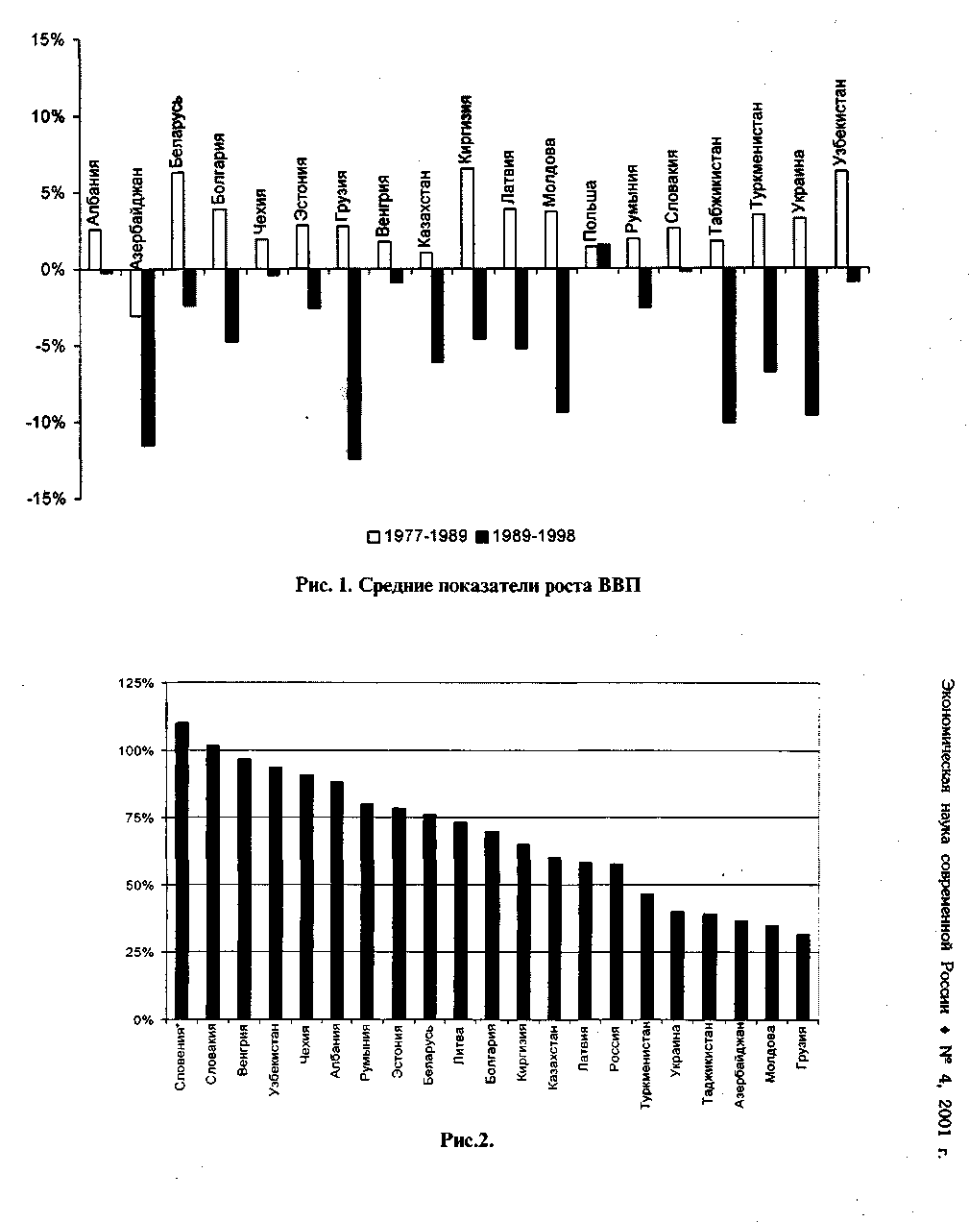

142
Дж. Стиглиц

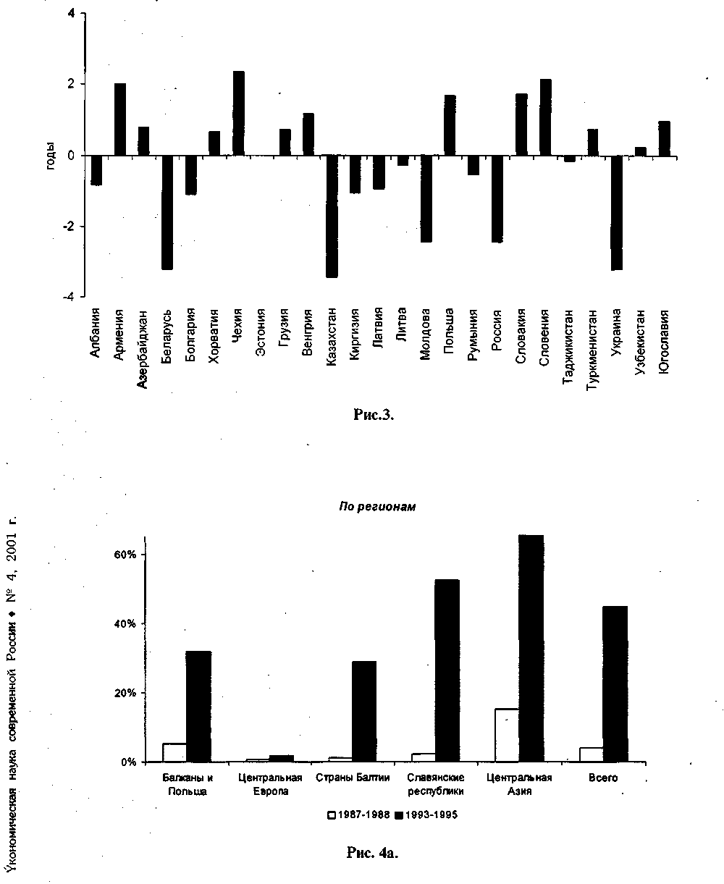

Quis custodiet ipsos custodes? Неудачи корпоративного управления..
143

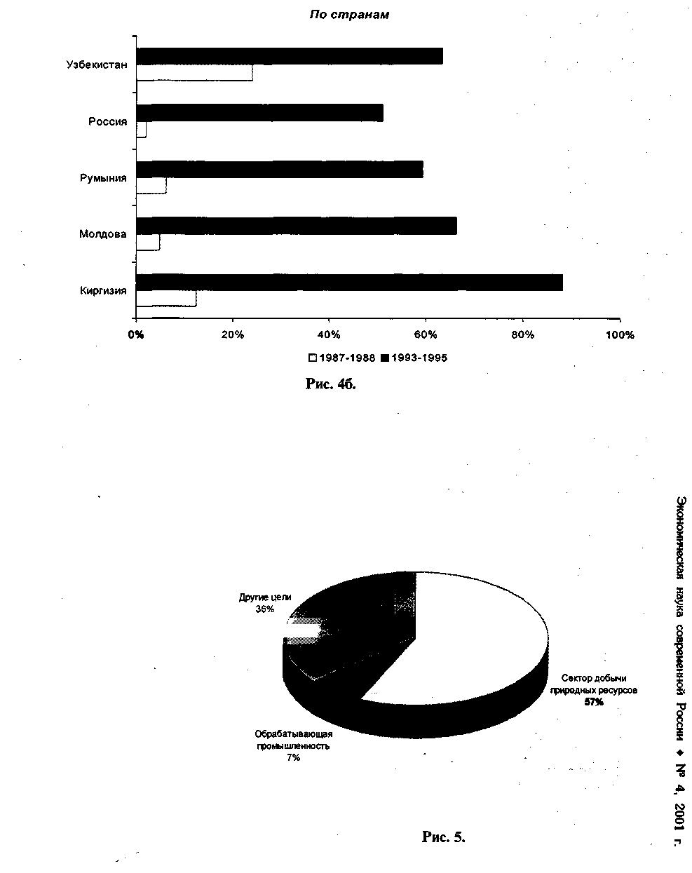

144
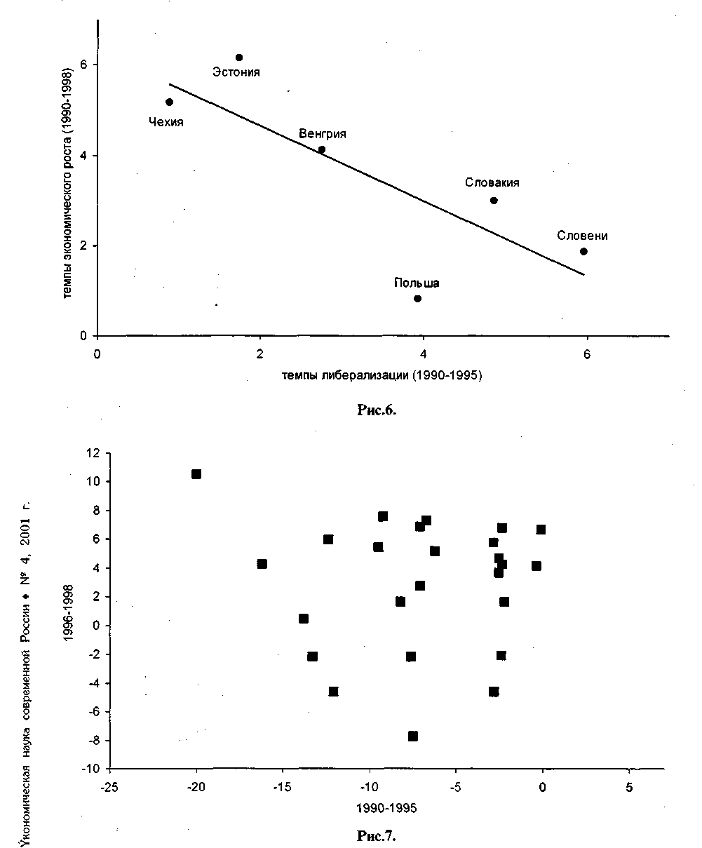

Quis custodiet ipsos custodes? Неудачи корпоративного управления...
145

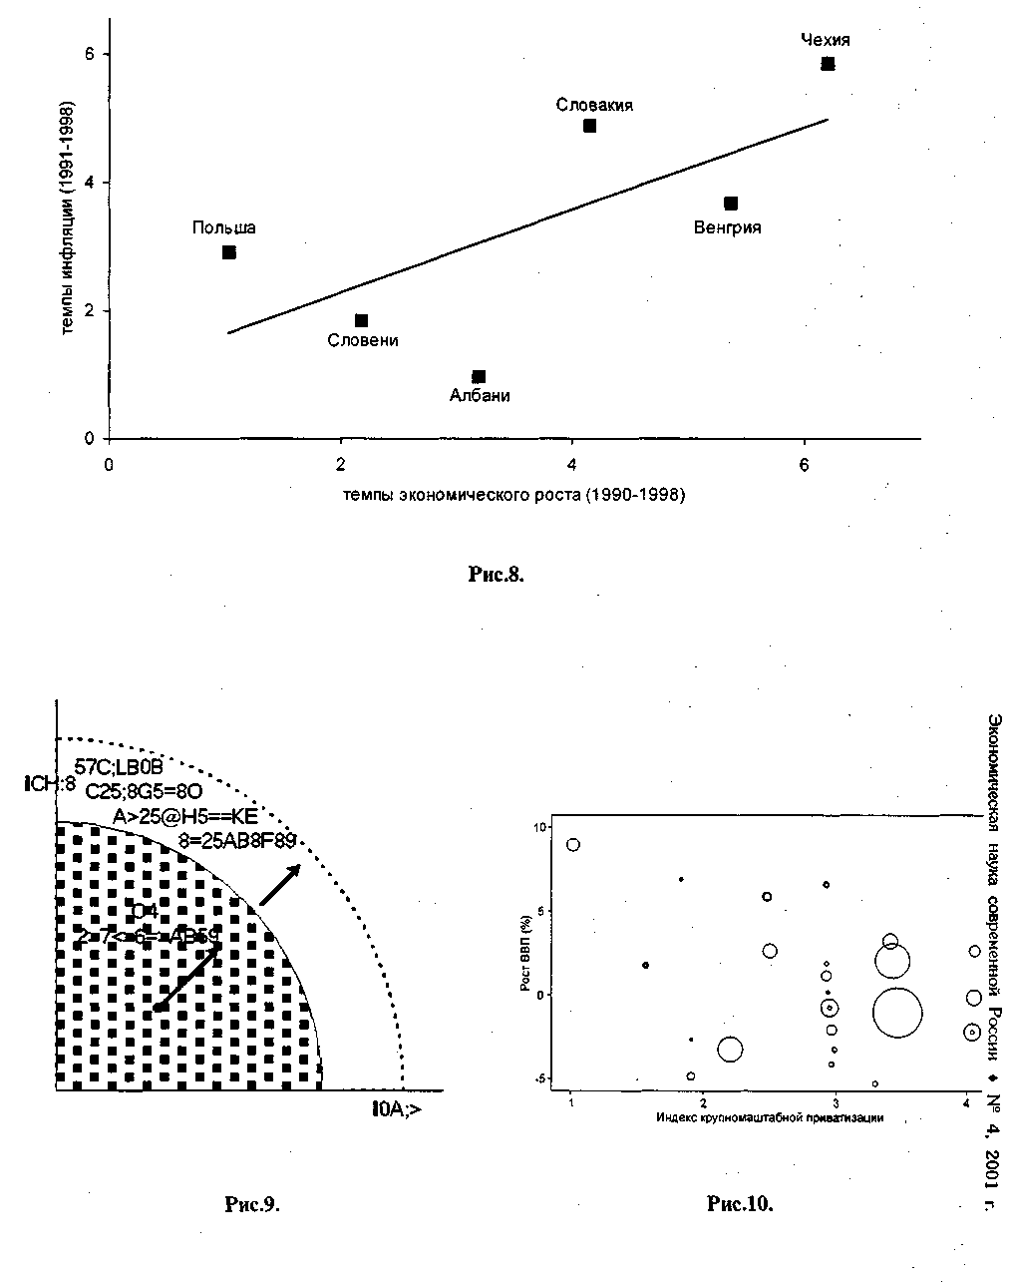

146
Дж. Стиглиц

